Strategi for likestilling mellom kvinner og menn 2025–2030
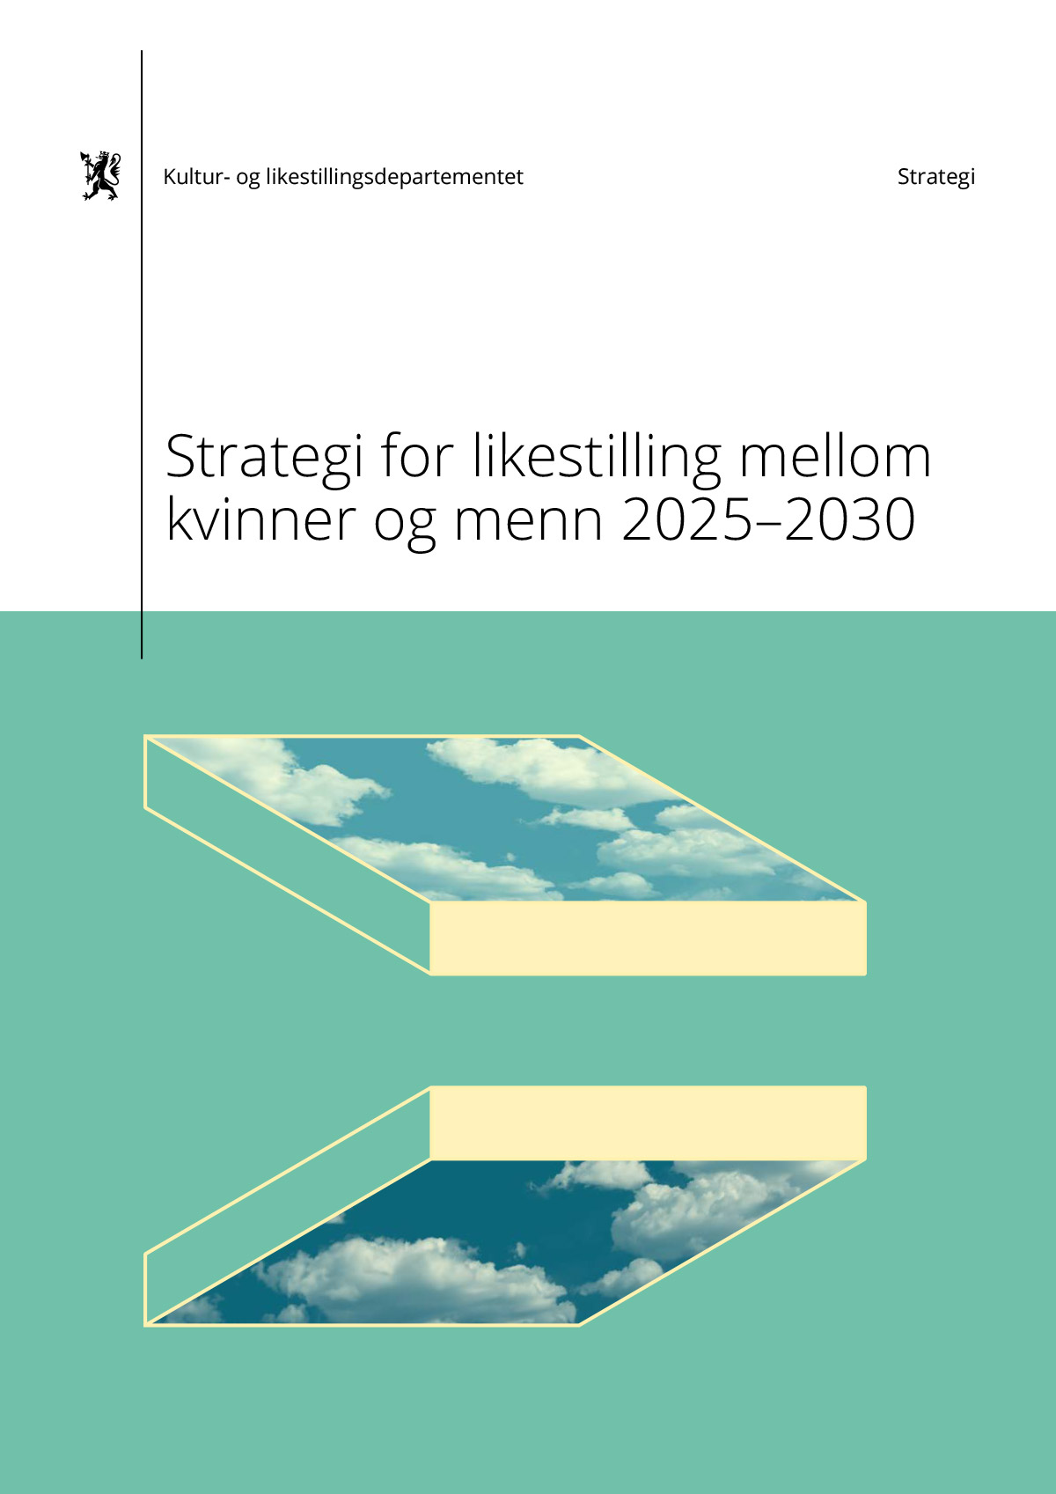

Forord
Regjeringen har store ambisjoner for likestillingen i Norge. Et likestilt samfunn er grunnlaget for å gi alle muligheter til å leve gode liv, og skape et godt samfunn. Vi legger nå fram den første likestillingsstrategien noen gang fra en norsk regjering. Vi ønsker at alle, uavhengig av kjønn, skal ha større frihet og mulighet til å leve det livet de ønsker. Strategi for likestilling mellom kvinner og menn er et viktig skritt for å realisere denne visjonen.
Likestilling angår oss alle på tvers av alle samfunnsområder. Derfor er et sentralt element i likestillingspolitikken å integrere likestillingsperspektivet i all politikkutforming, både sentralt, regionalt og lokalt. Dette innebærer at hvert departement har ansvar for likestilling innenfor sine respektive felt, mens Kultur- og likestillingsdepartementet har et koordineringsansvar.
Vi lanserer denne strategien for å sikre helhet og sammenheng i likestillingspolitikken. Strategien fungerer som en ramme som skal samle den nasjonale innsatsen for å løse viktige utfordringer på likestillingsfeltet. Vi skal fortsette å arbeide aktivt, målrettet og planmessig for å fremme likestilling og hindre diskriminering.
Regjeringens mål er: (1) økonomisk selvstendighet og et likestilt arbeidsliv, (2) færre kjønnsdelte utdanningsvalg, (3) et samfunn uten vold, voldtekt, seksuell trakassering og netthets, (4) frihet fra negativ sosial kontroll og æresrelatert vold, (5) bedre helse for kvinner og menn og (6) et godt virkemiddelapparat for likestilling.
For å oppnå dette må vi vite hvordan tilstanden er i dag og hvordan den endrer seg. Derfor har vi utarbeidet et indikatorsett som årlig skal følge utviklingen på hvert av strategiens seks hovedmål. Vi vil følge utviklingen tett og sette inn tiltak ved behov. Dette rammeverket er et nybrottsarbeid som gjør at vi kan korrigere kursen dersom det trengs. Vi vil bli målt på om vi går rett vei og justere innsatsen og introdusere nye tiltak hvis nødvendig.
Tiden er også overmoden for å se nærmere på menns særlige likestillingsutfordringer. Vi vil løfte debatten om gutter og menns likestilling. Regjeringen har derfor, i tillegg til denne strategien, besluttet å legge fram en melding for Stortinget om gutter og menns likestillingsutfordringer. Her vil forslagene fra Mannsutvalgets utredning vurderes og følges opp.
På vegne av regjeringen,
Lubna Jaffery – Kultur- og likestillingsminister
Tonje Brenna – Arbeids- og inkluderingsminister
Jan Christian Vestre – Helse- og omsorgsminister
Kjersti Toppe – Barne- og familieminister
Bjørn Arild Gram – Forsvarsminister
Emilie Enger Mehl – Justis- og beredskapsminister
Karianne Oldernes Tung – Digitaliserings- og forvaltningsminister
Cecilie Myrseth – Næringsminister
Kari Nessa Nordtun – Kunnskapsminister
Oddmund Løkensgard Hoel – Forsknings- og høyere utdanningsminister
Marianne Sivertsen Næss – Fiskeri- og havminister

Innledning
Norge er et av landene med høyest grad av likestilling mellom kjønnene. Gjennom flere sentrale likestillingspolitiske lovendringer og innsatser har Norge vært et foregangsland for andre land. Med strategi for likestilling mellom kvinner og menn vil Norge fortsette å lede an som et forbilde.
For vi har fortsatt utfordringer. Dette er bakgrunnen for at regjeringen lanserer seks mål for framtidens likestillingspolitikk. For eksempel har kvinner fortsatt lavere lønn og inntekt enn menn, og flere kvinner enn menn jobber deltid. Kvinner er overrepresentert som ofre for seksuell trakassering, vold i nære relasjoner og partnerdrap. Menn er overrepresentert i selvmordsstatistikken. Kjønnsforskjellene i utdanning fortsetter å øke ved at andelen kvinner med høyere utdanning øker raskere enn menn. Dermed øker også utdanningsgapet.
Det er generelt stor oppslutning om likestilling i befolkningen. Majoriteten, både blant menn og kvinner, mener at likestillingen bør føres videre. Samtidig ser vi også i Norge tendenser til mer polarisering mellom unge kvinner og unge menn. Det er også flere unge enn eldre menn som er imot at likestillingen bør føres videre. Det gir oss en påminnelse om at vi heller ikke i Norge skal ta kjønnslikestilling for gitt. Som Mannsutvalget påpeker, har vi mer å gå på. Vi må løfte politikken for gutter og menn. Gutter og menn, jenter og kvinner må med for å skape et likestilt samfunn med muligheter for alle.
Likestillingen i Norge kan ikke sees isolert fra likestillingen i verden. Flere steder i verden opplever kvinner, jenter og lhbt+-personer at deres rettigheter innskrenkes og motarbeides av velorganiserte og innflytelsesrike aktører, inkludert høyreradikale krefter og religiøst motiverte organisasjoner og allianser, som mener at kjønnslikestilling er en trussel mot familieverdier, kultur og tradisjoner. De er godt organisert, har solid finansiering og jobber internasjonalt.
Det mobiliseres spesielt mot seksuell og reproduktiv helse og rettigheter, inkludert abortrettigheter og seksualitetsundervisning, og friheten til å fremme kjønns- og seksualitetsmangfold og grunnleggende rettigheter for lhbt+-personer. Norge skal være en motkraft til konservative og bakstreverske krefter som forsøker å frata kvinner og jenter opparbeidede rettigheter. Regjeringen prioriterer likestilling høyt, både i nasjonal politikk og i den internasjonale innsats.
Gjennom En rettferdig verden er en likestilt verden. Handlingsplan for kvinners rettigheter og kjønnslikestilling i Norges utenriks- og utviklingspolitikk (2023–2030) har regjeringen lagt føringer for den norske innsatsen for kvinners rettigheter og kjønnslikestilling internasjonalt.
Norge har forpliktet seg til å jobbe for at verden når bærekraftsmålene innen 2030. Denne strategien vil være en sentral del av Norges oppfølging av bærekraftsmål 5 likestilling mellom kjønnene. Samtidig er likestilling mellom kjønnene en forutsetning for å oppnå de fleste andre bærekraftsmålene. Strategien vil bidra til å oppfylle en rekke andre bærekraftsmål, for eksempel mål 1, 3, 4, 8, 10 og 16.
Dette er en strategi for likestilling mellom kvinner og menn. Regjeringen anerkjenner at det ikke bare er kjønn som har betydning for å kunne leve livet som man ønsker. Samvirke mellom kjønn og andre diskrimineringsgrunnlag, som for eksempel, etnisitet, religion, funksjonsevne, seksuell orientering, kjønnsidentitet- og uttrykk og alder, har også betydning. Regjeringen legger derfor stor vekt på følgende arbeider:
- Et samfunn for alle. Regjeringens strategi for likestilling av mennesker med funksjonsnedsettelse for perioden 2020–2030.
- Et samfunn for alle – Likestilling, demokrati og menneskerettigheter. Regjeringens handlingsplan for likestilling av personer med funksjonsnedsettelse 2020–2025.
- Regjeringens handlingsplan for kjønns- og seksualitetsmangfold (2023–2026).
- Handlingsplan mot rasisme og diskriminering – ny innsats 2024–2027.
- Handlingsplan mot antisemittisme 2025–2030.
- Kommende handlingsplan mot hets av og diskriminering av samer.
- Kommende handlingsplan mot muslimfiendtlighet.
Regjeringen har seks hovedmål for kjønnslikestilling i perioden 2025–2030.

Hovedmål 1: Økonomisk selvstendighet og et likestilt arbeidsliv
Økonomisk uavhengighet handler om å kunne leve et fritt liv. Er man ikke økonomisk selvstendig, så er man ikke fri. Ikke fri til å ta selvstendige valg, og mange vil heller ikke være frie til å kunne gå fra skadelige og voldelige forhold. Økonomisk uavhengighet for kvinner og menn er en forutsetning for et mer likestilt samfunn.
Norge har vært et foregangsland når det gjelder lik deltakelse for kvinner og menn i arbeidslivet. Denne likestillingen har vært et viktig politisk prosjekt. Foreldrepermisjon, fedrekvote, god barnehagedekning, tilgang til skolefritidsordninger, rett til fri når barnet er sykt, ammefri og fleksibel arbeidstid har vært avgjørende for at både kvinner og menn skal kunne prioritere betalt arbeid.
Hovedregelen i norsk arbeidsliv er faste, hele stillinger. Deltidsarbeid kan være en løsning for å inkludere flere som i dag er utenfor arbeidslivet, men deltidsarbeid kan også være med på å opprettholde tradisjonelle kjønnsroller og inntektsforskjeller mellom kjønnene.
Det er et politisk mål at kvinner og menn skal være jevnt representert der makt utøves. Norge er det første landet i verden som fra nyttår 2024 stiller krav om 40 prosent kjønnsrepresentasjon i styrerommene i mellomstore og store selskaper.
Trepartssamarbeidet er viktig for å møte de store utfordringene Norge står overfor i årene som kommer. Samarbeidet skal være forpliktende og strategisk, og viktige mål er bl.a. å fremme økt aktivitet for likestilling i virksomhetene og bidra til et styrket kunnskapsgrunnlag for politikken.

Delmål
Regjeringen har følgende delmål, tiltak og indikatorer:

Delmål 1.1 Økt bruk av hele og faste stillinger i offentlig og privat virksomhet
Status
Norge har i hovedsak et velfungerende arbeidsmarked med høy sysselsetting og lav arbeidsledighet. Blant kvinner, eldre og unge er sysselsettingen også høy sammenliknet med mange europeiske land. Færre kvinner enn menn er sysselsatte og flere kvinner enn menn jobber deltid. I 2023 var i underkant av 78 prosent av kvinnene i alderen 20–64 år sysselsatt. For menn var tilsvarende andel vel 83 prosent. Deltidsandelen blant kvinner er klart høyere enn blant menn. Det er store forskjeller i deltid både i enkelte næringer og etter sektor. For eksempel er andelen kvinner i staten som jobber deltid lav (10,5 % i 2022). En betydelig andel av ansatte i helse- og omsorgstjenester jobber deltid.
Arbeidsgivere i alle offentlige virksomheter og arbeidsgivere i større private virksomheter har plikt til å kartlegge ufrivillig deltid fordelt etter kjønn. Denne kartleggingen skal skje annethvert år.
Tiltak
- Undersøke hvordan virksomhetene følger opp plikten til å kartlegge ufrivillig deltid fordelt etter kjønn. (KUD)
- Videreføre forsøksprosjekter for å redusere bruken av deltid og øke heltidsandelen. Det ble bevilget 15 mill. kroner i 2023 til gjennomføring av prosjektene og til følgeforskning av forsøkene. Det er bevilget samme sum i 2024 og det planlegges for samme nivå i 2025. (AID)
- Bidra til å øke heltidsandelen i helse- og omsorgstjenesten gjennom «Tørn-prosjektet», der det gjøres forsøk med nye arbeids- og organisasjonsformer i kommunenes helse- og omsorgstjenester. Formålet er å fremme riktig organisering og oppgavedeling i helse og omsorgstjenestene over hele landet, samtidig som man sikrer bedre bruk av personellressursene. (HOD)
Indikatorer
- Andel sysselsatte og arbeidsledige kvinner og menn, etter landsdel.
- Arbeidstid for sysselsatte kvinner og menn, etter alder, næring og arbeidssted (fylke).
- Andel deltidsansatte kvinner og menn som er sysselsatte på ufrivillig deltid.
- Uføre i befolkningen, etter kjønn og alder.
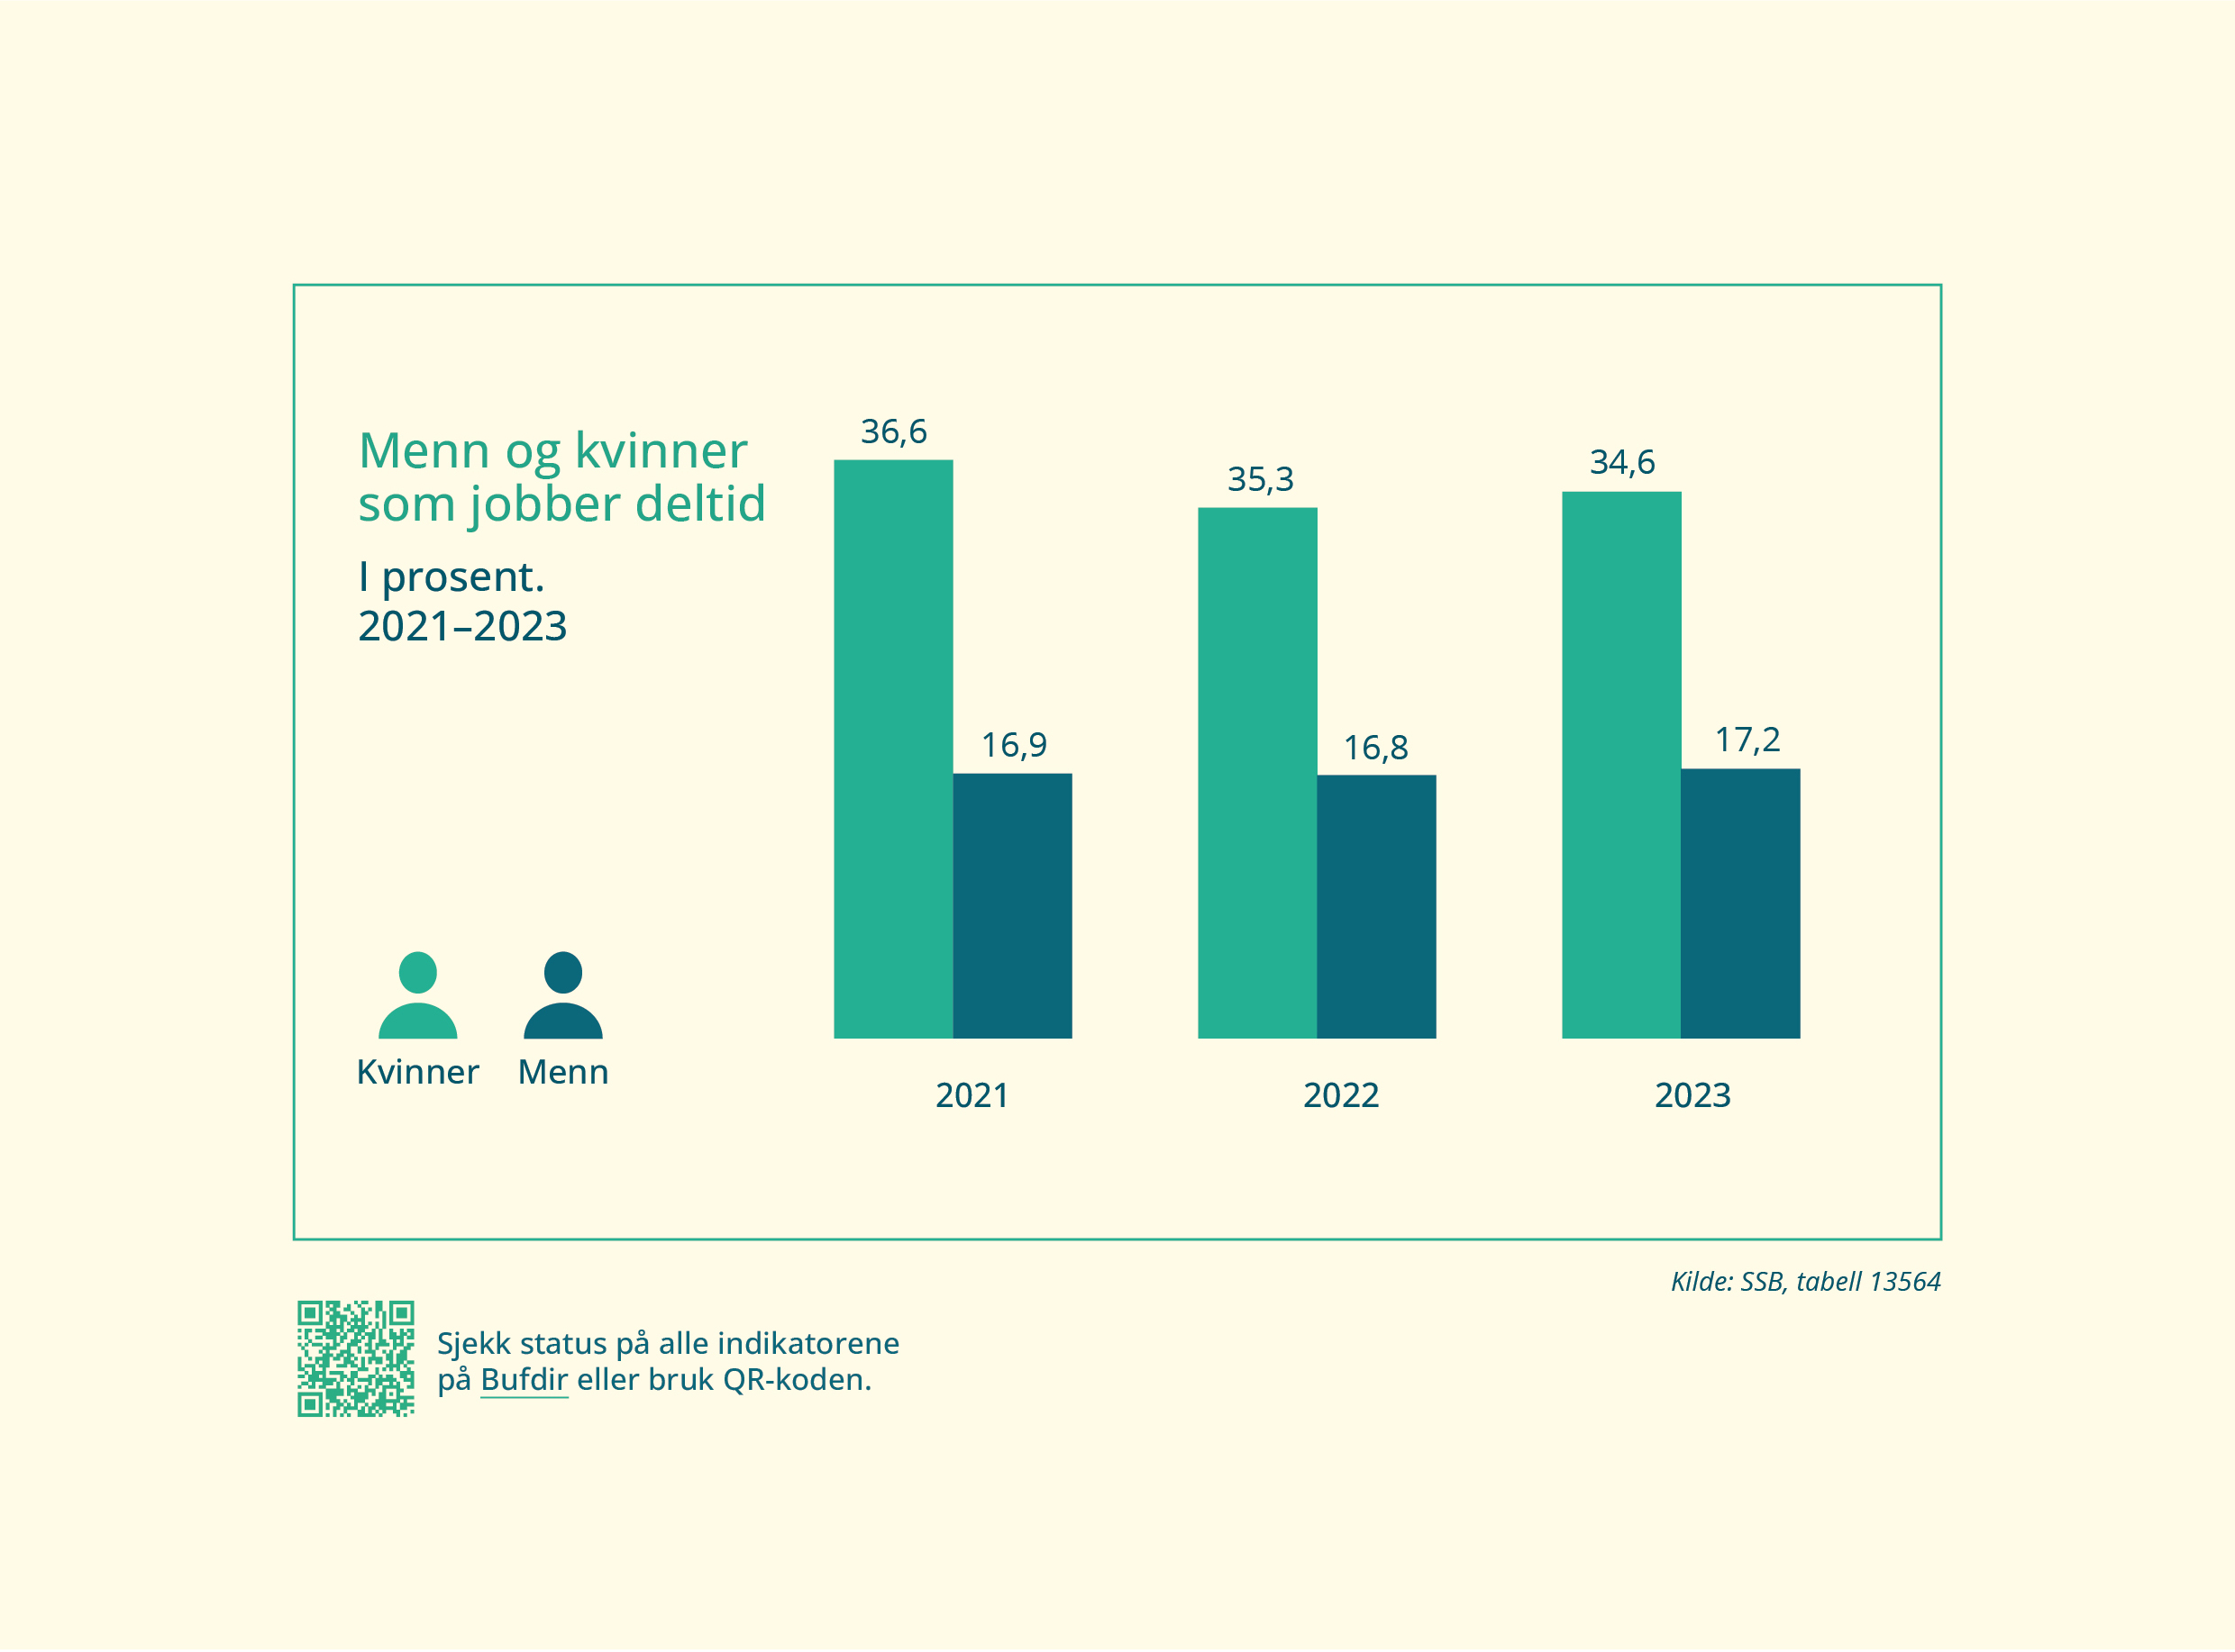

Delmål 1.2 God familie-jobb-balanse
Status
Kjønnsforskjeller hjemme kan ha betydning for kjønnsforskjeller i jobb og karriere. Det er fortsatt tydelig forskjell i hvor mye tid kvinner og menn buker på husarbeid. Kvinner bruker i snitt 1 time og 23 minutter på husarbeid en gjennomsnittsdag, nesten 3 timer mindre enn på 70-tallet. I følge SSB er dette en av de største endringene i kvinners tidsbruk de siste 50 årene. Samtidig har menns tidsbruk på husarbeid kun økt med 14 minutter i samme periode, fra 38 minutter i 1970 til 52 minutter i 2022. I par med barn under syv år bruker kvinner nesten en time mer på omsorgsoppgaver enn menn en gjennomsnittsdag. Disse kjønnsforskjellene forsvinner nesten helt når parets yngste barn er syv år eller eldre.
Til tross for at kvinner – og særlig mødre – bruker mye mer tid på husarbeid og omsorgsarbeid, mener de fleste kvinner og menn at arbeidet bør deles likt.
Mødre tar ut mesteparten av den tredelte foreldrepermisjonen, mens fedre i hovedsak kun tar ut fedrekvoten. Både blant fedre og mødre er det stor oppslutning om at deler av foreldrepermisjonen bør forbeholdes far, men fedre ønsker oftere enn mødre en todelt ordning.
Menn og kvinner har ulike rammer for å få til balanse mellom arbeid og familieliv. Ifølge Mannsutvalgets rapport henger dette sammen med arbeidsdelingen i familien, men også med det kjønnsdelte arbeidslivet. Menn taper på at det er vanskelig å kombinere lite familievennlige arbeidslivsnormer/heltids- og overtidskultur med familieliv, mens kvinner ender opp med å jobbe deltid for å tilpasse familiens behov. Mannsutvalget har pekt på behovet for å se nærmere på hvordan de mannsdominerte næringene legger til rette for at menn i større grad kan ta del i omsorgen hjemme.
Arbeidslivet må ta utgangspunkt i at både kvinner og menn skal være likestilte i arbeid og familie. Det innebærer at både manns- og kvinnedominerte bransjer må ha systemer for tilrettelegging for omsorgsforpliktelser.
Tiltak
- Etablere et trepartssamarbeid for bedre balanse mellom arbeid og familie i mannsdominerte og kvinnedominerte bransjer. Arbeidet skal starte med kunnskaps- innhenting. Innretningen drøftes i Arbeidsgruppe for likestilling i arbeidslivet under Arbeidslivs- og pensjonspolitisk råd. (KUD og AID)
- Finansiere undersøkelser av syn på og holdninger til likestilling i befolkningen, og analyser av disse. Slike analyser kan for eksempel omhandle holdninger til likedeling av ansvarsoppgaver i familien og til deling av foreldrepermisjon blant mødre og fedre. (KUD)
- Analyse av data fra SSBs Tidsbruksundersøkelse 2022–2023. (KUD)
- Vurdere analyser av data fra Generations and Gender Survey 2024. (KUD, BFD, AID)
- Helsedirektoratet har fått i oppdrag å ta initiativ til et samarbeid med relevante organisasjoner og miljøer for å gjøre regelverket om ammefri bedre kjent og praktisert, samt utarbeide forslag til kartlegging av kvinners mulighet til å kombinere arbeid og amming. (HOD)
Indikatorer
- Gjennomsnittlige antall foreldrepengedager for menn i forhold til gjennomsnittlige antall foreldrepengedager for kvinner.
- Uttak av ulønnet permisjon i etterkant av foreldrepengeperioden, etter kjønn.
- Gjennomsnittlig tid brukt på ulike former for husholdsarbeid i løpet av en dag, etter kjønn og alder.
- Holdninger til ansvar for hjem og familie, etter kjønn.
- Opplevelse av likestilling i omsorgs- og husholdsarbeid, etter kjønn.
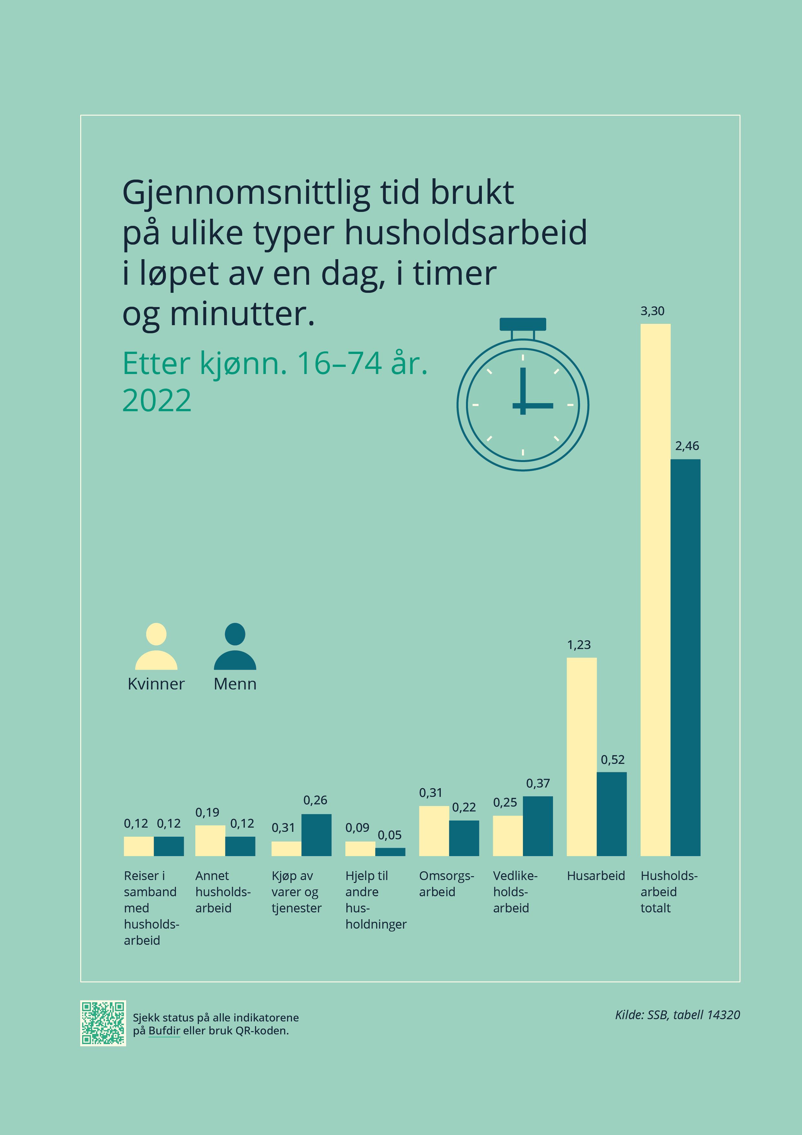

Delmål 1.3 Fortsatt god SFO og barnehagedekning av høy kvalitet og til overkommelig pris
Status
Barnehage er et sentralt element i et likestilt arbeidsliv og nesten alle barn i Norge er i barnehage. Barnehage er bra for barnets utvikling og det gir foreldrene større muligheter til å jobbe. Skolefritidsordningen skal tilbys i kommuner før og etter skoletid for 1.–4. årstrinn og for barn med særskilte behov på 1.–7. årstrinn. Den er nødvendig for at hverdagene skal gå opp i arbeidslivet og for familiene. Det er også verdifullt for integreringen.
Tiltak
- Reduksjon av maksimalpris i barnehage fra 3000 til 2000 kroner, og til 1500 kroner i de minst sentrale kommunene, fra 1. august 2024. (KD)
- Gratis barnehageplass fra og med tredje barn som går i barnehage samtidig fra 1. august 2023. (KD)
- Gratis barnehage for alle barn i tiltakssonen i Nord-Troms og Finnmark. (KD)
- Øremerket tilskudd til informasjons- og rekrutteringsarbeid i kommuner med særlige utfordringer med å få minoritetsspråklige barn til å begynne i barnehagen. (KD)
- 12 timer gratis skolefritidsordning (SFO) per uke for 1. trinn fra høsten 2022, for 2. trinn fra høsten 2023 og for 3. trinn fra høsten 2024. (KD)
Indikatorer
- Andel barn i barnehage, etter alder og fylke.
- Andel innbyggere 6–9 år i kommunal og privat SFO, etter fylke.
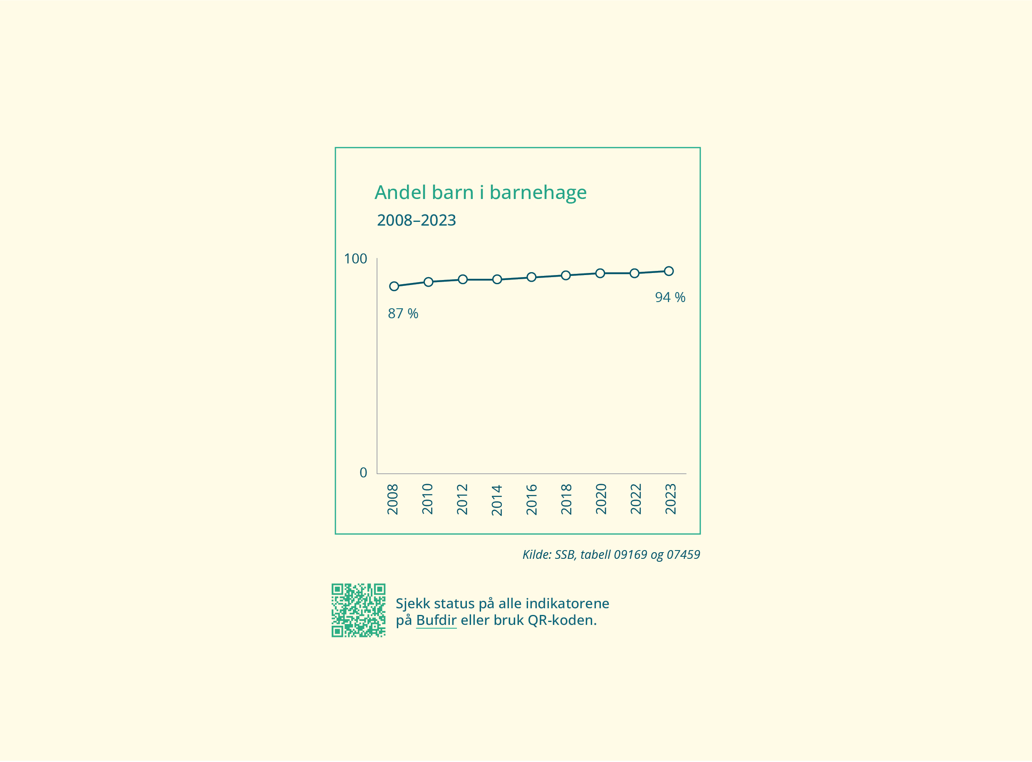

Delmål 1.4 Økt sysselsettingsgrad for kvinner og menn med innvandrerbakgrunn
Status
Blant innvandrere i Norge er det en lavere andel i jobb enn i befolkningen ellers. Av de som er i jobb er det færre som arbeider heltid. Både andel i jobb, og andel som jobber heltid, er generelt lavere blant innvandrerkvinner enn innvandrermenn. I overkant av 64 prosent av innvandrerkvinner var sysselsatt i 2023, og om lag 64 prosent av disse jobbet heltid. Blant innvandrermennene var 72 prosent i arbeid, og 83 prosent av dem jobbet heltid.
Tiltak
- Videreføre kvalifiseringstilbudet for nyankomne (introduksjonsprogram og opplæring i norsk og samfunnskunnskap) og Jobbsjansen (kun for kvinner). (AID)
- Videreføre arbeidsmarkedstiltak gjennom NAV for å få flere i jobb (pågående). Innvandrere fra land utenfor EØS-området er en av gruppene som prioriteres ved tildeling av arbeidsmarkedstiltak. (AID)
Indikatorer
- Sysselsatte kvinner og menn, blant innvandrere.
- Andel arbeidsledige blant innvandrere og befolkningen ellers, fordelt på kvinner og menn.
- Måloppnåelse i kvalifiseringsordningen Jobbsjansen.
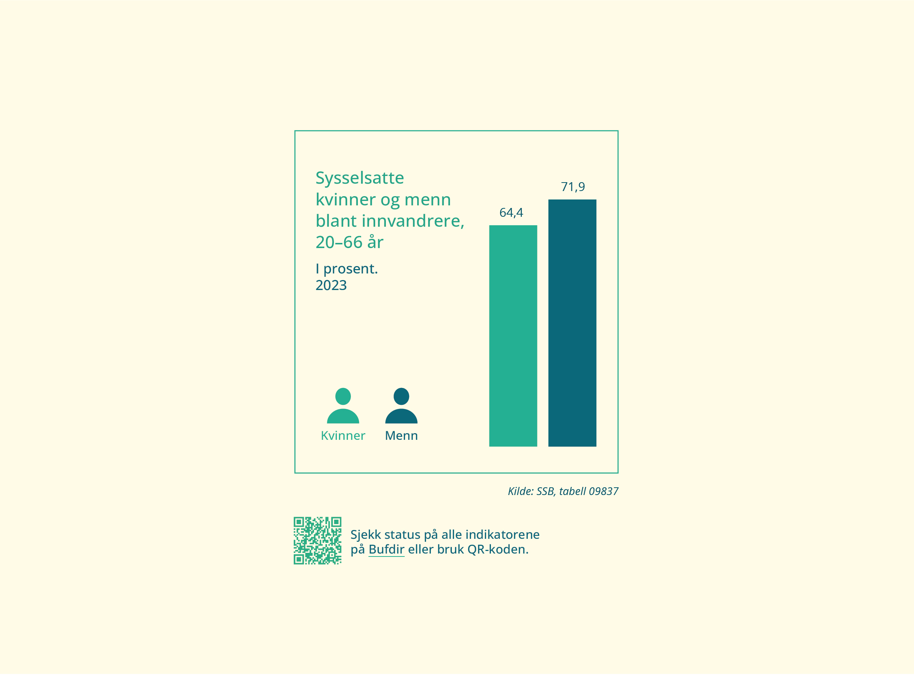

Delmål 1.5 Flere kvinner i mannsdominerte yrker og flere menn i kvinnedominerte yrker
Status
Kvinner og menn jobber i ulike deler av arbeidsmarkedet, i ulike yrker, næringer og sektorer. Kun 15 prosent av alle sysselsatte i Norge jobber i et kjønnsbalansert yrke, dvs. et yrke der det er mer enn 40 prosent av enten kvinner eller menn. Det betyr at deler av arbeidslivet er kvinnedominert, mens andre deler er mannsdominert. Det er også geografiske forskjeller i sysselsetting.
Forskning fra CORE – Senter for likestillingsforskning viser at det kjønnsdelte arbeidsmarkedet minker, fordi kvinner i økende grad velger yrker som tidligere var dominert av menn. Menn derimot, velger i mindre grad yrker som tradisjonelt har vært dominert av kvinner. CORE peker på at mange av dagens likestillingsutfordringer fortsatt henger sammen med det kjønnsdelte arbeidsmarkedet, som kjønnsforskjeller i lønn, omfattende deltidsarbeid blant kvinner, samt hva som skal til for å endre menns utdannings- og yrkesvalg.
Regjeringen la frem en likestillingsstrategi for maritim næring juni i 2023. Likestillingsstrategien har fire innsatsområder; rekruttering og rollemodeller, et arbeidsmiljø for alle, et arbeidsliv fritt for trakassering og en tilpasset arbeidsplass.
Nærings- og fiskeridepartementet (NFD) jobber aktivt med oppfølgingen av strategien og de fire innsatsområdene. Som en del av dette arbeidet har blant annet Sjøfartsdirektoratet fått i oppdrag fra departementet å vurdere behov for endringer i norsk sjøfartsregelverk for å fremme likestilling, og synliggjøre og styrke arbeidet mot trakassering.
NFD er i sluttfasen av arbeidet med en samarbeidserklæring for økt likestilling i maritim næring med relevante organisasjoner i næringen (inkludert arbeidstaker- og arbeidsgiverorganisasjonene). Som en del av dette arbeidet skal det utvikles et sett med indikatorer som skal bidra til å måle utvikling over tid, med henblikk på måloppnåelse. Indikatorene for likestilling i maritim næring vil være knyttet til de fire innsatsområdene.
Forsvarets handlingsplan for økt likestilling og mangfold fremhever at likestilling og like muligheter er sentrale prinsipper i det norske demokratiet, og at Forsvaret trenger mangfold for å utvikle seg og for å løse oppdragene i fred, i krise og i krig.
Forsvarets handlingsplan skal systematisere arbeidet på tre områder: Samfunnsoppdrag og strategiske mål, ledelse og kulturbygging og rekruttering, selektere og beholde. Handlingsplanen har tiltak som omhandler temaer som psykisk helse, balanse mellom arbeid og fritid, ledelse og rekruttering, så vel som ekstern kommunikasjon, operative problemstillinger og omdømme i befolkningen.
Et kjønnsdelt arbeidsmarked har ofte sammenheng med kjønnsdelte utdanningsvalg. Dette målet må derfor ses i sammenheng med hovedmål 2.
Tiltak
- Følge opp Likestillingsstrategi for maritim næring. (NFD)
- Følge opp Handlingsplan for økt likestilling og mangfold i Forsvaret. (FD)
- Følge utviklingen i kjønnsbalansen i kunst- og kulturlivet, gjennom rapporteringer fra institusjoner, etater og virksomheter. (KUD)
Indikatorer
- Andel sysselsatte kvinner og menn i offentlig sektor (statsforvaltningen, kommunal forvaltning, fylkeskommunal forvaltning og offentlig eide selskaper) og privat sektor, etter fylke.
- Andel menn i kvinnedominerte yrker (helsefagarbeider, vernepleier, psykolog, sykepleier, barnehagelærer og grunnskolelærer).
- Andel kvinner i mannsdominerte yrker (tømrer/snekker, elektriker/elektroniker, ingeniør/tekniker, programvareutvikler/applikasjonsprogrammerer).
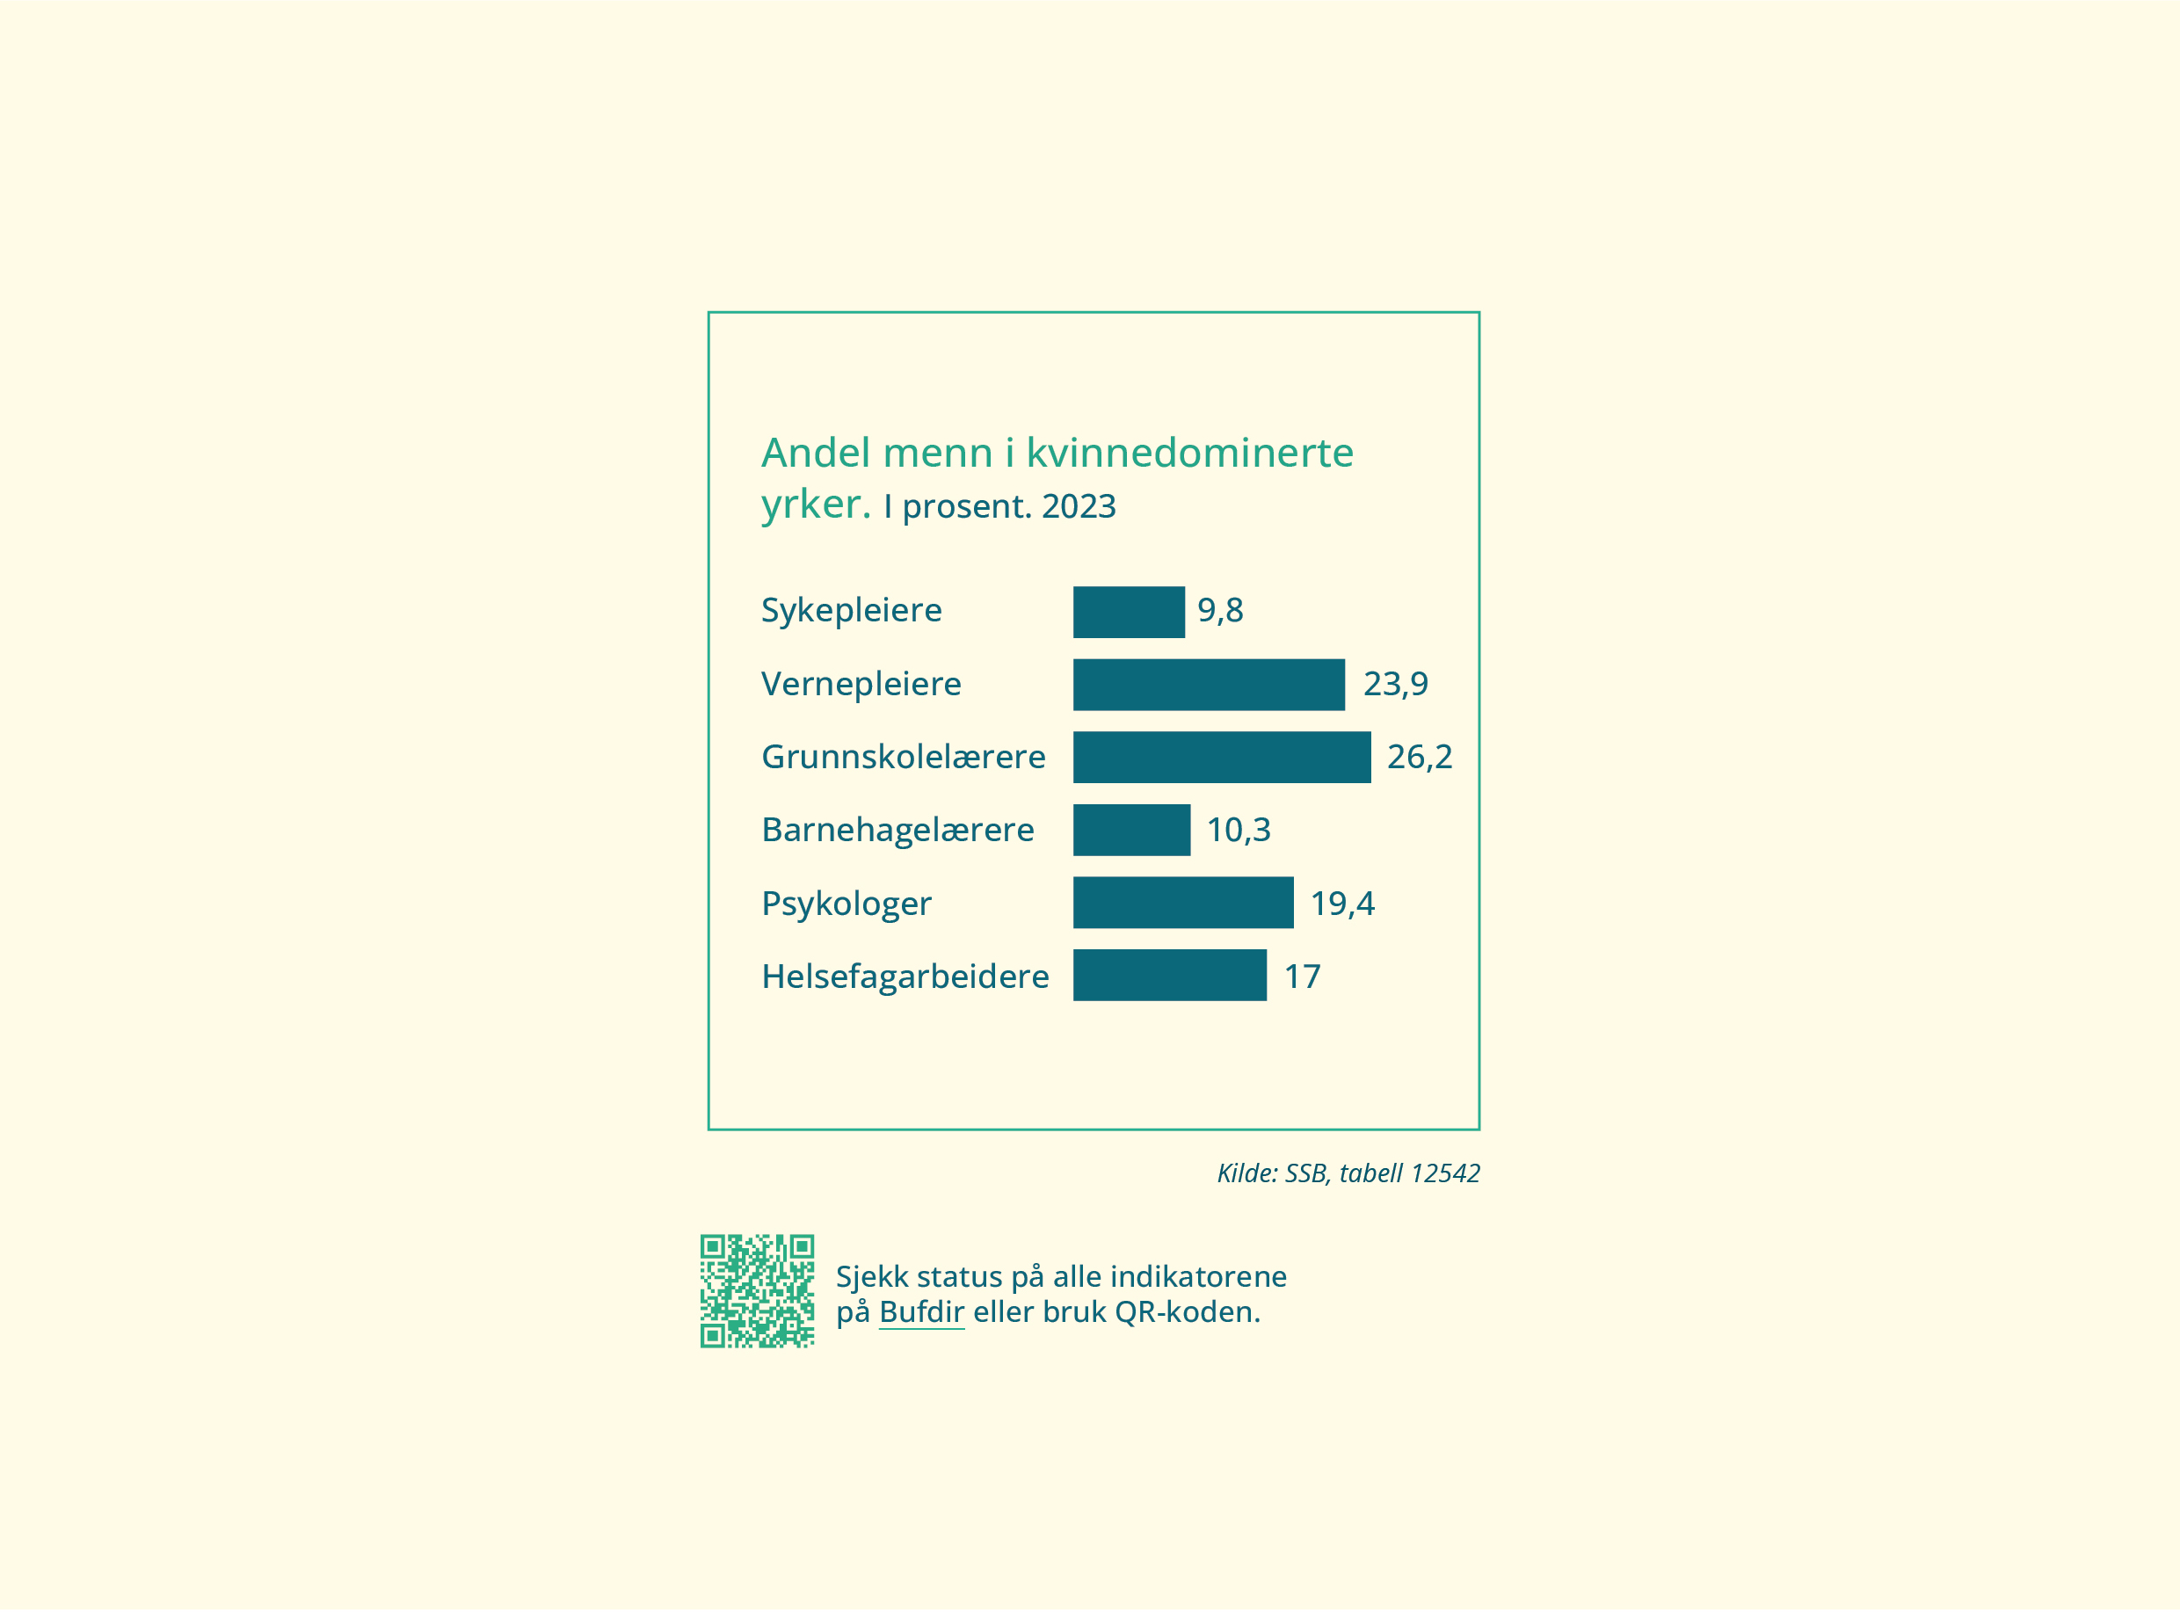

Delmål 1.6 Mindre lønnsforskjeller og likere inntekt og formue mellom kvinner og menn
Status
Fortsatt tjener kvinner i gjennomsnitt mindre enn menn. I 2023 utgjorde kvinners månedslønn 88,3 prosent av menns månedslønn. Ser vi på heltidsansatte og medianlønn, utgjorde kvinners månedslønn 95,5 prosent av menns. Lønnsgapet mellom kvinner og menn med barn er tre ganger så stort som blant de uten barn.
En ny rapport fra Institutt for samfunnsforskning viser at godt over halvparten av lønnsforskjellene skyldes at kvinner og menn jobber ulike steder i arbeidsmarkedet, at kvinner oftere jobber deltid, og at kvinner og menn har ulik utdanningslengde og erfaring.
Forskerne finner at en betydelig andel av lønnsforskjellene skyldes at de mannsdominerte delene av arbeidsmarkedet i snitt har høyere timelønn enn de kvinnedominerte. Forskerne gjør også forsøk på å måle lønnsforskjeller mellom kvinnedominerte og mannsdominerte yrker som kan sies å gjøre arbeid av lik verdi. Disse analysene tyder på at mannstypisk arbeid lønnes høyere enn kvinnetypisk arbeid, selv når arbeidsforholdene og arbeidets krav til ansvar, kompetanse og anstrengelser kan sies å være sammenlignbare.
Gjennomsnittlig bruttoinntekt (per år) fordelt på kvinner og menn viser større forskjeller. Kvinner har i snitt 70,5 prosent av menns inntekt. Lønnsinntekt utgjør den største inntektskilden. Menn har også høyere kapitalinntekt og mer aksjeutbytte enn kvinner. Menn eier også mer enn kvinner i form av fast eiendom og finanskapital. Fordelingen av nettoformue mellom kvinner og menn er likevel langt jevnere når det kontrolleres for at menn også har langt større gjeld enn kvinner.
Arbeidsgivere i alle offentlige virksomheter og arbeidsgivere i større private virksomheter har plikt til å kartlegge lønnsforhold fordelt etter kjønn. Denne kartleggingen skal skje annethvert år.
En analyse av likestillingsredegjørelser i 75 store norske virksomheter, utført av CORE – Senter for likestillingsforskning, viste at alle kartla og rapporterte om lønnsforskjeller.
Virksomhetene anså lønnskartleggingen som et nyttig verktøy som kan avdekke forskjeller virksomheten ikke har vært oppmerksom på og som de har satt inn konkrete tiltak for å korrigere. Samtidig viser rapporten at virksomhetene anså lønnskartleggingen som omfattende og ressurskrevende. Det var særlig arbeid av lik verdi-vurderingene som gjorde at mange opplevde det som arbeidskrevende, samtidig var det også disse vurderingen som ga nye innsikter for flere av virksomhetene. Forskerne så på muligheten for en nasjonal oversikt over virksomhetenes lønnskartlegging. De peker på et alternativ om å etablere en nasjonal portal for opplasting av rapportering og likestillingsredegjørelser.
Likelønnsdirektivet skal styrke anvendelsen av prinsippet om likelønn mellom kvinner og menn som gjør likt arbeide og arbeid av samme verdi gjennom åpenhet om lønn og håndhevingsmekanismer. Direktivet ble vedtatt i EU mai 2023. Direktivet er vurdert EØS-relevant, men er foreløpig ikke innlemmet i EØS-avtalen.
Det er ikke et enkelt grep for å fjerne lønnsforskjeller mellom kvinner og menn. I tillegg til mer kunnskap, er det viktig at arbeidslivet legger til rette for likestilling i arbeid og familie. Arbeidsgivers oppfølging av aktivitets- og redegjørelsesplikten om å jobbe for likestilling, er helt sentralt for å få til dette. Innsats for mindre lønnsforskjeller må derfor ses i sammenheng med delmålet om god familie-jobb-balanse og delmålet om bedre oppfølging av aktivitets- og redegjørelsesplikten for arbeidsgiver.
Tiltak
- Vurdere tiltak for å redusere lønnsforskjeller mellom kvinner og menn, blant annet basert på funn i rapportene Lønnskartlegging: Et verktøy for et mer likestilt arbeidsliv? og Ulik lønn for likt arbeid? Lønnsforskjeller mellom kvinner og menn, 2015–2022. (KUD)
- Gjennomføre likelønnsdirektivet i norsk rett. Arbeidet vil ses i sammenheng med funn i de ovennevnte forskningsrapportene. (KUD og AID)
- Følge opp forskningsprosjekt om lønnsforskjeller mellom kvinner og menn som gjør likt arbeid og arbeid av lik verdi, herunder vurdere mulighet for å utvikle nasjonale indikatorer for arbeid av lik verdi. Oppfølging vil skje i samarbeid med arbeidslivets parter. (KUD og AID)
- Innhente kunnskap om forskjeller mellom kvinner og menn i inntekt og andre økonomiske ressurser, som for eksempel formue, eierskap og aksjer. (KUD)
- Delta i nordisk samarbeid om lik lønn for arbeid av lik verdi. (KUD)
Indikatorer
- Kvinners gjennomsnittlige lønn i prosent av menns lønn.
- Kvinners gjennomsnittlige lønn i prosent av menns lønn i utvalgte kjønnsskjeve yrkesgrupper.
- Andel minstepensjonister, etter kjønn og fylke.
- Kvinner og menns gjennomsnittlige bruttoinntekt, personinntekt, aksjeutbytte, pensjoner og kapitalinntekt.
- Kvinner og menn (eksklusive studenter) i vedvarende lavinntekt.
- Enslig mor/far med barn 0–17 år i vedvarende lavinntekt, fordelt på kjønn.
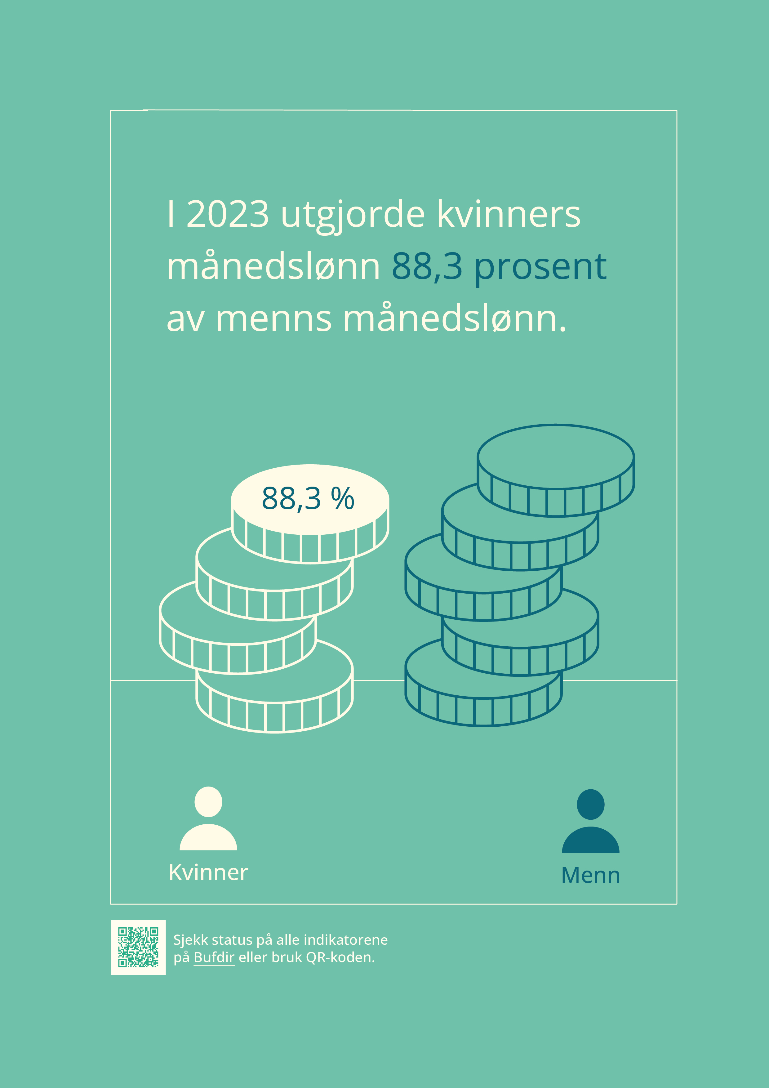

Delmål 1.7 Flere kvinner i gründerskap, styrer, topplederstillinger og lederstillinger med resultatansvar i offentlige og privateide selskaper og i frivilligheten
Status
Mangelen på kjønnsbalanse i lederstillinger er en likestillingsutfordring. Det er først og fremst i privat sektor at kjønnsubalansen er stor. 20 prosent av styrerepresentanter og 17 prosent av daglige ledere i aksjeselskap er kvinner. 17,5 prosent av administrerende direktører er kvinner i de 200 største virksomhetene i Norge i 2024. En av grunnene til denne ubalansen er betingelser på jobben. Dersom bedriftene vil oppnå kjønnsbalanse mellom ledere, må de tenke nytt om karriereløp og tilgjengelighet utenfor arbeidstid. Blant topplederne i staten er det kjønnsbalanse. Det er langt færre kvinner enn menn som er gründere. Kun 1 av 4 gründere er kvinner.
I frivillig sektor er det en skjevhet i representasjon av kvinnelige styreledere. I en oversikt fra Frivillighetsregisteret, kommer det fram at det er kun 37 prosent kvinnelige styreledere i norske lag og foreninger. Norges idrettsforbund og olympiske og paralympiske komite (NIF) har et uttalt mål om 40 prosent valgte kvinnelige ledere. Tall fra 2023 viser at det er 26,5 prosent administrative ledere og 28 prosent styreledere i norsk idrett.
Tiltak
- Følge med på effekten av lovendringer om at maksimalt 60 prosent av medlemmene i styret i mellomstore og store selskaper kan ha samme kjønn. (NFD)
- Følge utviklingen i kjønnsbalanse i lederstillinger ved å videreføre finansiering av CORE Topplederbarometer. (KUD)
- Følge opp forventninger staten som eier har til selskaper med direkte statlig eierandel. (NFD)
- Følge opp lovkrav til kjønnsbalanse i styrer i selskaper som er heleid av staten. (NFD)
- Følge opp melding til Stortinget om gründere og oppstartsbedrifter. Meldingen inneholder et eget kapittel om kvinnelig gründerskap med tiltak for å bedre kvinneandel i nye vekstbedrifter i Norge. (NFD)
- Følge utviklingen i kjønnsbalanse i styrer og blant toppledere i frivillig sektor. (KUD)
Indikatorer
- Kjønnsfordeling i styrene i private selskaper med minst 3 styremedlemmer.
- Kjønnsfordeling i toppledergrupper, styrer, styreledere og adm.dir. i de 200 største bedriftene i norsk næringsliv, med og uten lov om kjønnsbalanse.
- Holdninger til at flere menn enn kvinner er toppledere, etter kjønn.
- Kjønnsfordeling i lederstillinger og styrer i selskaper der staten har direkte eierandeler (adm. dir, ledergruppen totalt, styreleder og styret totalt).
- Kjønnsfordeling blant etablerere av nyetablerte personlig eide foretak, AS og ASA.
- Kjønnsfordeling blant toppledere i offentlig administrasjon, interesseorganisasjon, og adm. dir.
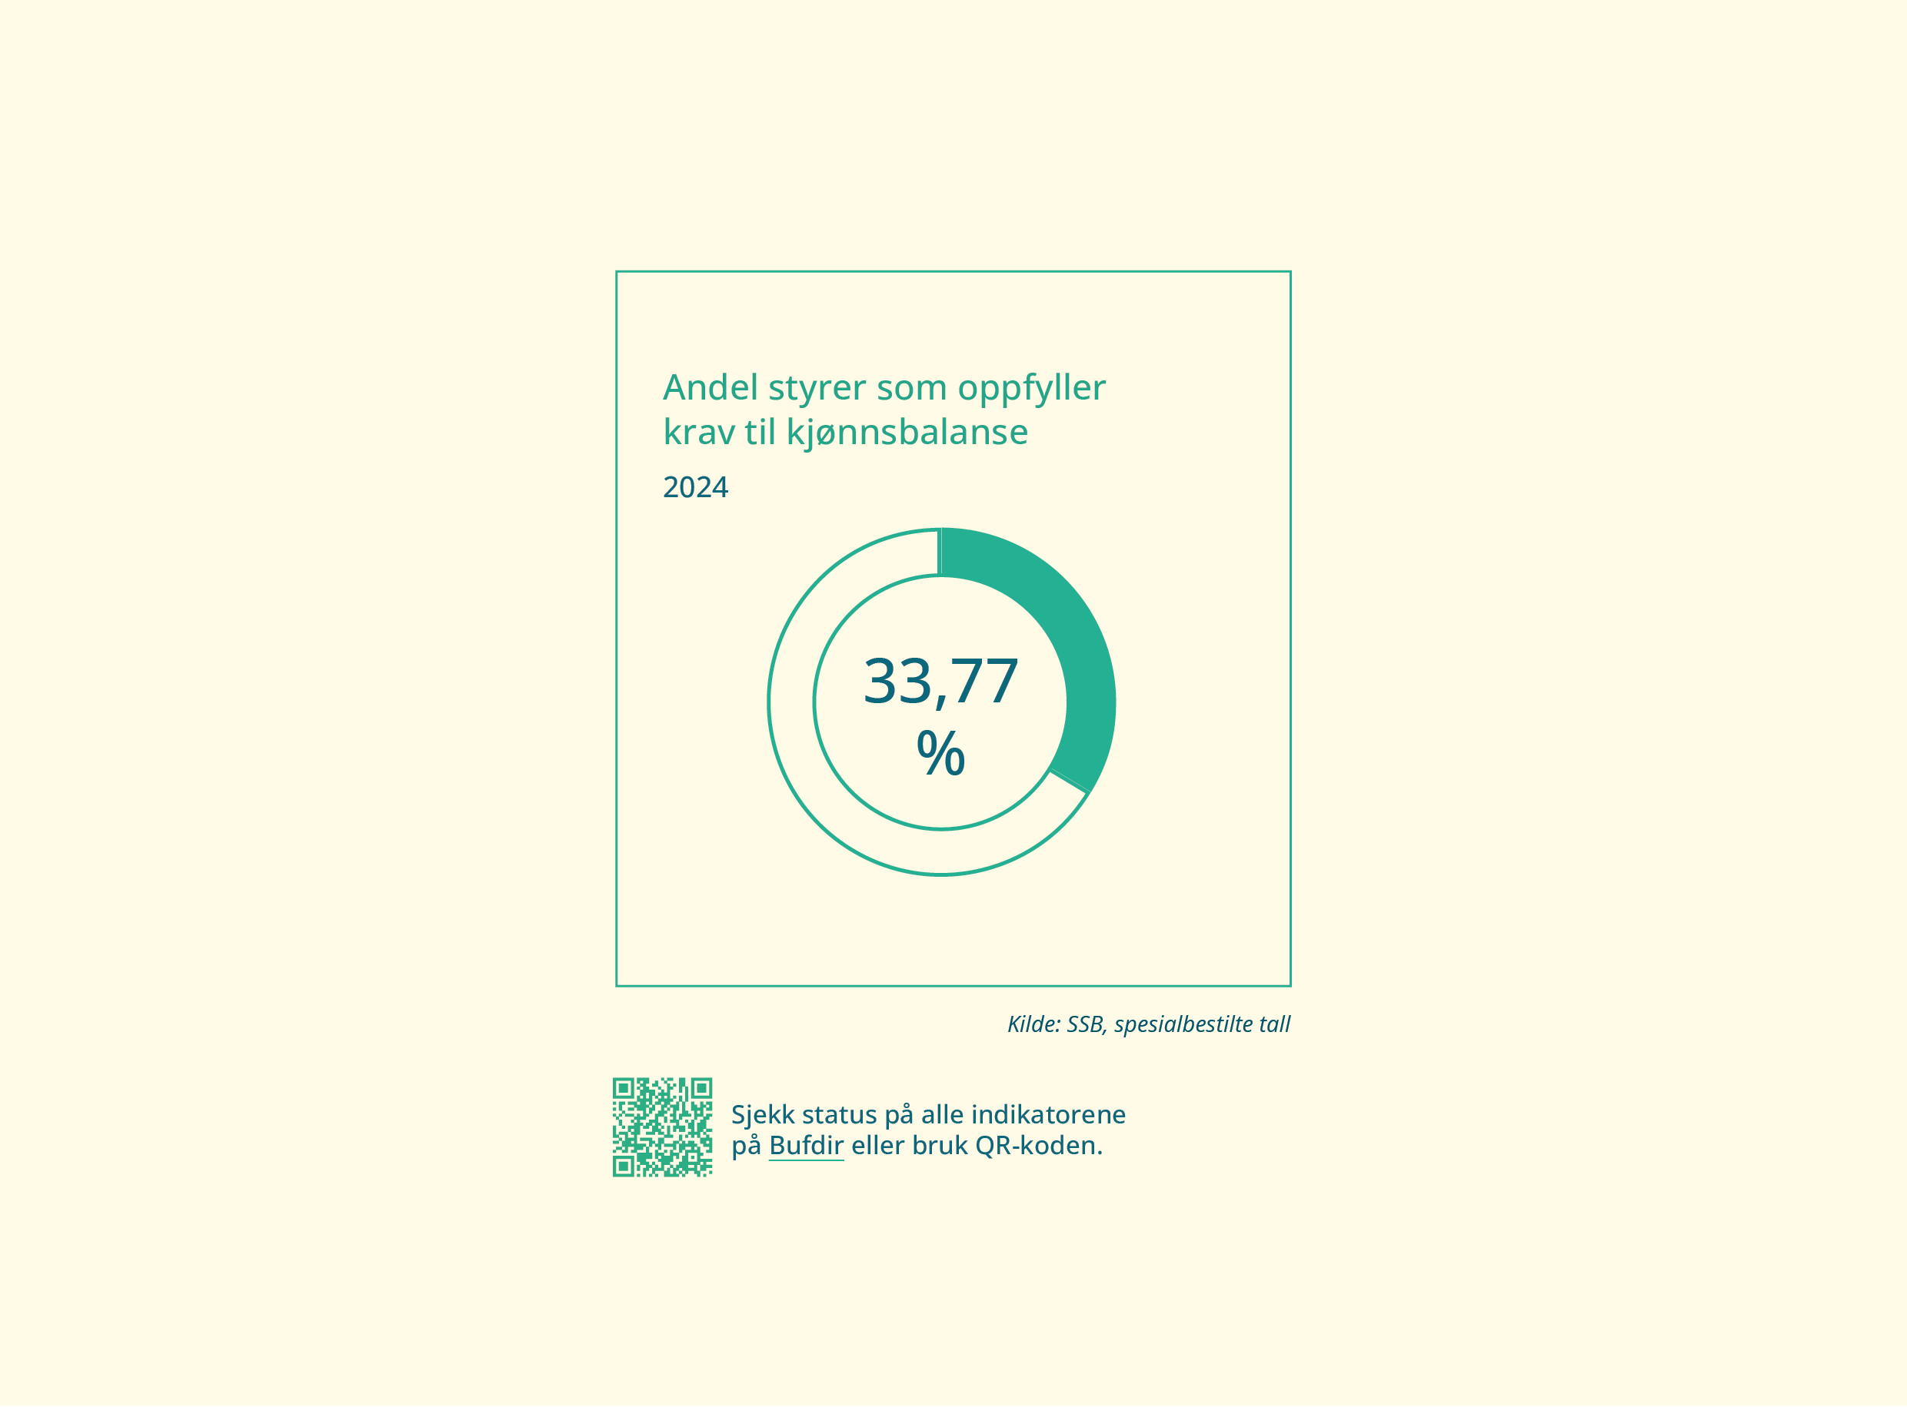

Delmål 1.8 Likestilling og mangfold i høyere utdanning og forskning
Status
Forskning og utdanning spiller en viktig rolle for politikkutvikling og forvaltning, og bidrar til en mer kritisk, mangfoldig og åpen samfunnsdebatt. Kjønnsbalanse blant studenter og vitenskapelige ansatte som gjenspeiler mangfoldet i befolkningen vil styrke et balansert rekrutteringsgrunnlag til arbeidslivet, øke forskningens troverdighet og relevans, ha betydning for forskningskvalitet og gi et konkurransemessig fortrinn.
Kvinner utgjør flertallet av doktorgradsstipendiatene og halvparten av det vitenskapelige personalet i universitets- og høyskolesektoren. I instituttsektoren og næringslivet er andelen kvinner lavere, og var i 2021 på henholdsvis 46 og 22 prosent. Jo høyere opp i det akademiske stillingshierarkiet man kommer, jo lavere er kvinneandelen.
I perioden 2013–2022 har andelen kvinnelige professorer og dosenter økt fra 25 prosent til 36 prosent. I 2023 utgjør kvinneandelen på førsteamanuensisnivå over 50 prosent. De ulike fagområdene i akademia er fortsatt kjønnsdelte og har også til dels skjev rekruttering av ulike etniske minoriteter. Generelt er kvinneandelen høyest innenfor medisin og helsefag, og utgjorde 62 prosent i 2021, mens den er lavest innenfor teknologi med en andel på 28 prosent i 2021. Det er kjønnsbalanse blant forskerpersonalet innenfor humaniora og kunstfag og samfunnsvitenskap, mens matematikk og naturvitenskap i 2021 hadde 38 prosent kvinner.
Komité for kjønnsbalanse og mangfold i forskning (KiF) har en sentral rolle i arbeidet med å styrke kjønnsbalanse og mangfold i forskningssektoren, som en bevisstgjørende aktør og pådriver for inkluderende tiltak. Komiteen har blant annet arbeidet med å identifisere kritiske overganger i karriereløpet, og barrierer for underrepresenterte grupper blant vitenskapelig personale. (se om KiF også i delmål 2.3.)
Tiltak for en bedre kjønnsbalanse bør være basert på et best mulig kunnskapsgrunnlag. BALANSE+ (2023–2028) i Forskningsrådet har som hovedmål strukturell og kulturell fornyelse av forskningssystemet for å fremme kjønnsbalanse og mangfold. Programmet forvalter årlig gjennom programperioden 15,6 mill. kroner.
Tiltak
- Følge opp regjeringens ambisjoner om mer likestilling, mindre diskriminering og større mangfold i Langtidsplanen for forskning og høyere utdanning 2023–2032.
Indikatorer
- Kjønnsfordeling blant forskere/faglig personale etter type stilling.
- Kjønnsfordeling blant FoU-personale i universitets- og høyskolesektoren og i instituttsektoren, etter fagområde.
- Avlagte doktorgrader, etter kjønn.
- Antall år mellom opptak til doktorgrad og disputas, etter kjønn.
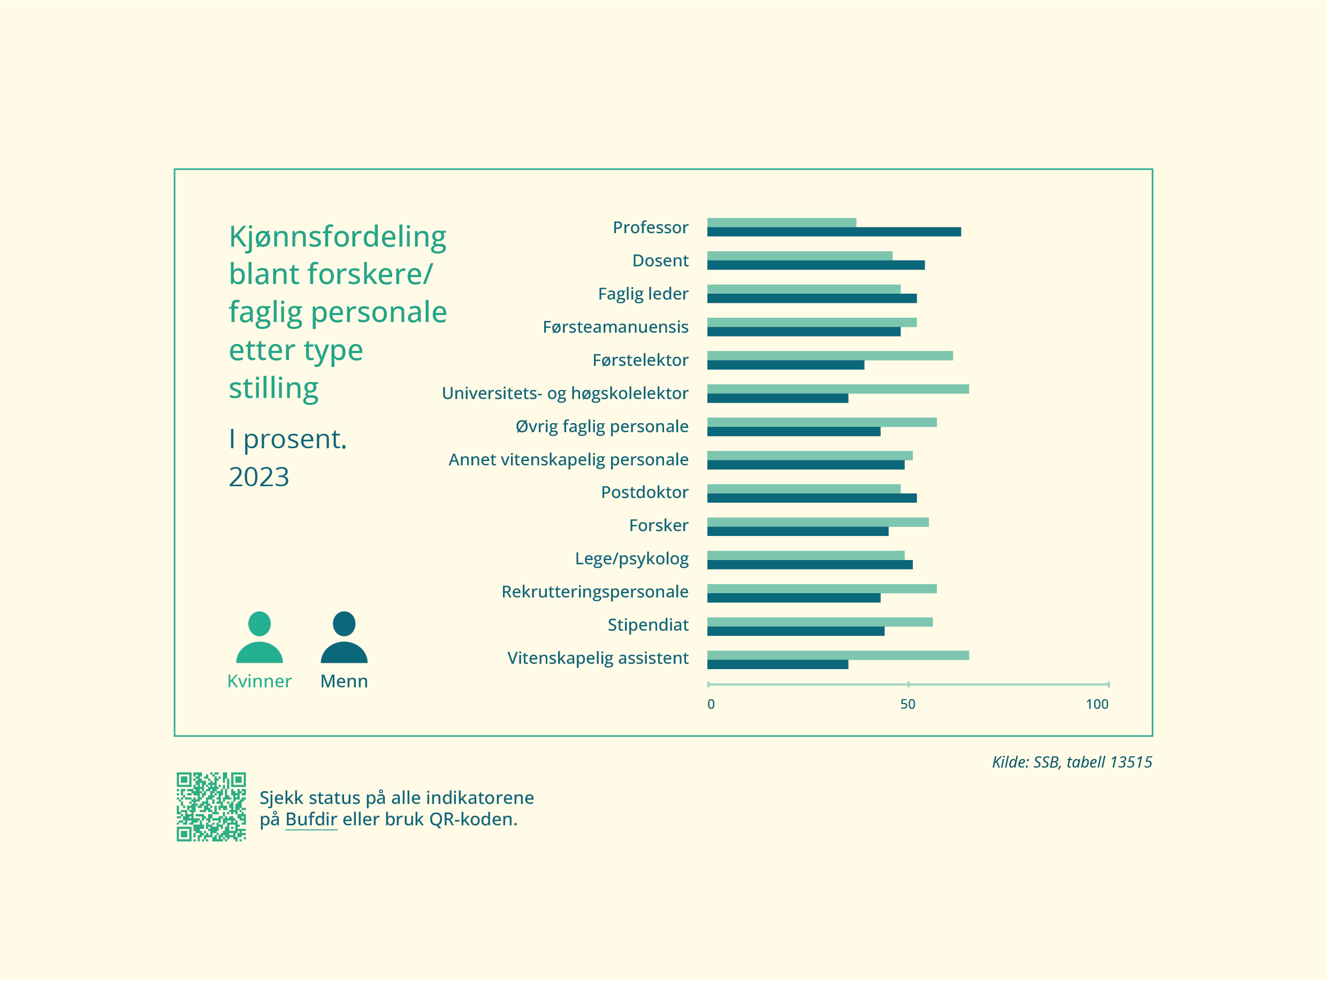

Delmål 1.9 Mer kunnskap om kvinners arbeidshelse
Status
Det er godt dokumentert at ulike arbeidsmiljøforhold har betydning for arbeidshelse, fravær fra og manglende deltakelse i arbeidslivet. Kvinners sykefravær er stadig høyere enn menns. De siste 20 årene har kvinner jevnt over hatt rundt 2–3 prosentpoeng høyere sykefravær enn menn. Muskel- og skjelettsykdommer og psykisk sykdom er særlig relevante sykmeldingsdiagnoser.
1 av 3 av alle sykefraværstilfeller oppgis å være arbeidsrelaterte, noe som betyr at man vurderer at sykefraværet helt eller delvis skyldes forhold i jobben. Dette indikerer et betydelig forebyggings- og utviklingspotensial knyttet til arbeidsmiljø og arbeidsmiljøets betydning for helse, frafall fra og deltagelse i arbeidslivet.
En rekke individuelle forhold, som helseutfordringer knyttet til arv, livsfase/livssituasjon (f.eks. pårørendeomsorg, vold, totalbelastning), livsstil og/eller sykdom som ikke henger sammen med arbeidet har også betydning for kvinners sykefravær og deltagelse i arbeidslivet.
Regjeringen satte 8. mars 2024 ned et offentlig utvalg som skal vurdere hvordan jobben påvirker kvinners helse og tilknytning til arbeidslivet. Det inkluderer både arbeidsforholdene og arbeidsmiljøet. Utvalget skal vurdere mulige og relevante tiltak for å forebygge arbeidsrelaterte plager og sykdommer. I tillegg til å gi et helhetlig kunnskapsgrunnlag og foreslå tiltak, skal utvalget se på rammebetingelser og oppfølgingstiltak i arbeidslivet for dem med helseutfordringer som ikke skyldes arbeid. Det kan gjelde de med stor totalbelastning på grunn av mange omsorgsoppgaver, og de som opplever seksuell trakassering eller vold.
Tiltak
- Følge opp anbefalingene fra utvalget om kvinners arbeidshelse. Utvalgets rapport skal foreligge innen 1. april 2025. (AID)

Delmål 1.10 Godt samarbeid med arbeidslivets parter om likestilling i arbeidslivet
Status
Gode samarbeidsarenaer mellom myndighetene og arbeidslivets parter bygger på en solid tradisjon i norsk arbeidsliv og politikk. Siden 2013 har det vært et organisert samarbeid for å fremme likestilling mellom kvinner og menn i arbeidslivet. Dette trepartssamarbeidet er forankret i Arbeidslivs- og pensjonspolitisk råd, og likestilling tas jevnlig opp som tema i rådet. I tillegg drøfter en egen arbeidsgruppe under rådet spørsmål knyttet til likestilling.
Sammen med hovedsammenslutningene i staten (LO Stat, YS Stat, Unio og Akademikerne), har DFD (som arbeidsgiverpart) besluttet en formulering i hovedtariffavtalen for 2022–2024 og hovedavtalen i staten om at «partene lokalt skal arbeide aktivt, målrettet og planmessig for å fremme likestilling og mangfold og hindre diskriminering, i henhold til likestillings- og diskrimineringsloven. De tillitsvalgte skal involveres i arbeidet med arbeidsgivers aktivitets- og redegjørelsesplikt (ARP), herunder planlegging og oppfølging av likelønnskartleggingen.»
Tiltak
- Videreutvikle trepartssamarbeidet om likestilling i arbeidslivet gjennom årlige prosjekter og tiltak for mer likestilling i virksomhetene. (KUD, AID, DFD)
- Fortsette å støtte arbeidsgiverne i statlig tariffområde å etterleve aktivitets- og redegjørelsesplikten. (DFD)

Delmål 1.11 Bedre oppfølging av aktivitets- og redegjørelsesplikten for arbeidsgivere (ARP)
Status
Alle arbeidsgivere skal jobbe for likestilling. Aktivitets- og redegjørelsesplikten i likestillings- og diskrimineringsloven pålegger alle arbeidsgivere både i offentlig og privat sektor å arbeide aktivt, målrettet og planmessig for å fremme likestilling og hindre diskriminering i sin virksomhet. Arbeidsgiver skal også dokumentere og redegjøre for arbeidet. ARP innebærer at arbeidsgivere skal jobbe aktivt for at lønns- og personalpolitikken bidrar til like reelle muligheter og tilpasses ansatte og jobbsøkere i ulike livssituasjoner.
Offentlige og store private arbeidsgivere skal følge en lovbestemt arbeidsmetode i arbeidet, samt samarbeide med de ansattes representanter. Offentlige og større private arbeidsgivere skal også redegjøre for arbeidet i årsberetning, eller et annet offentlig tilgjengelig dokument.
CORE – Senter for likestillingsforskning har analysert likestillingsredegjørelsene i de femti største virksomhetene (etter omsetning). Undersøkelsen viser en markant økning i forekomsten av begrep som beskriver mangfolds- og likestillingsarbeid i årsrapportene etter at det ble innført nye likestilligskrav i 2020.
EYs undersøkelse av kommunenes oppfølging av aktivitets- og redegjørelsesplikten for arbeidsgivere viser at reglene er lite kjent, oppfattes som kompliserte og at kommunene i liten grad jobber i tråd med de lovpålagte kravene til aktivitet og redegjørelse.
Nye regler om bærekrafts-rapportering i regnskapsloven og verdipapirhandelloven innføres trinnvis fra og med regnskapsåret 2024. Målet med de nye reglene er at det skal finnes sammenlignbar, pålitelig og lett tilgjengelig beslutningsrelevant informasjon om ulike typer bærekraftsrisiko selskaper er eksponert for, og hvordan selskapene påvirker mennesker og miljø. Arbeidet med likestilling og likelønn inngår i bærekraftsarbeidet og er en del av rapporteringskravene. Det er derfor hensiktsmessig å se kravene opp mot aktivitets- og redegjørelsesplikten på likestillingsområdet.
Tiltak
- Utarbeide forskrift om innholdet i og gjennomføringen av lønnskartleggingen. Dette skal sees i sammenheng med EU-direktivene for bærekraft og likelønn. (KUD)
- Utrede tiltak for bedre oppfølging av aktivitets- og redegjørelsespliktene i arbeidslivet, herunder se på mulighet for å innføre mer effektive sanksjoner. (KUD)
- Følge opp hvordan statlige virksomheter arbeider med og rapporterer på aktivitets- og redegjørelsesplikten som arbeidsgiver. Dette vil inkludere å se nærmere på virksomhetenes arbeid med lønnsrapportering og ufrivillig deltid. (DFD)
- Støtte Likestilt arbeidsliv Agder. Likestilt arbeidsliv er en sertifiseringsordning for likestilling, inkludering og mangfold i arbeidslivet. Sertifiseringsordningen tar utgangspunkt i bl.a. aktivitets- og redegjørelsesplikten for arbeidsgivere. (KUD)

Delmål 1.12 Fremtidens arbeidsliv – KI og grønt skifte
Status
Kunstig intelligens (KI) blir i stadig større grad tatt i bruk i både offentlig og privat sektor, og det er store muligheter for å effektivisere arbeidsprosesser og få ny innsikt og kunnskap.
Digitalisering og overgangen til et grønnere og mer klimavennlig samfunn skaper nye likestillingsutfordringer. Vi må gjennom årvåkenhet og aktiv innsats hindre at samfunnsendringene bidrar til å befeste eller forsterke kjønnsforskjeller. Samtidig gir samfunnsendringene nye muligheter for å skape et Norge der både kvinner og menn får oppfylt sine rettigheter og har like muligheter til deltakelse i arbeids- og samfunnsliv. Denne muligheten må vi gripe.
Regjeringen har lagt fram en nasjonal digitaliseringsstrategi Fremtidens digitale Norge. Nasjonal digitaliseringsstrategi 2024–2030.
Tiltak
- Videreutvikle og implementere veiledninger for ansvarlig bruk og utvikling av kunstig intelligens i tråd med eksisterende og kommende regelverk om likestilling og diskriminering. (DFD og KUD)
- Følge opp pågående arbeid knyttet til implementering av EUs KI-forordning. (DFD)
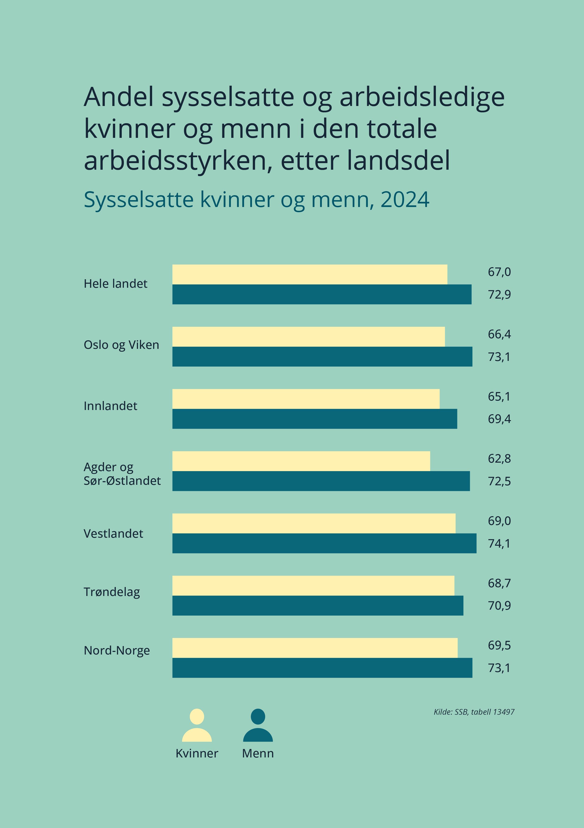

Hovedmål 2: Færre kjønnsdelte utdanningsvalg
Det er et mål for regjeringen å gjøre arbeidslivet mer likestilt gjennom å bedre kjønnsbalansen i utdanningene. Et likestilt arbeidsmarked er et mer produktivt arbeidsmarked og skaper bedre forutsetninger for å kunne gi gode tjenester i offentlig sektor.
Menn og kvinner tar ulike utdanningsløp og ender opp i ulike deler av arbeidslivet; i ulike yrker, næringer og sektorer. Ifølge beregninger kan to tredeler av kjønnsdelingen på arbeidsmarkedet direkte forklares av kjønnsdelte utdanningsvalg.
Kjønnsdelte utdanningsvalg er med på å forme hvordan tjenester og tilbud utvikles og tilbys, hvem vi møter i arbeidslivet og hvem vi som befolkning forholder oss til i møtet med for eksempel velferdstjenester. Det har betydning for lønnsforskjeller, forskjeller i arbeidstid og økonomisk uttelling av utdanning for kvinner og menn.
Regjeringen mener at viktige samfunnsinstitusjoner som helsetjenestene, skoler og barnehager bør ha en bemanning som speiler hele befolkningen. Det er derfor et mål at profesjonsutdanningene ingeniør-, lærer- og helse- og sosialfagutdanningene, i større grad rekrutterer fra hele befolkningen, uavhengig av kjønn, nedsatt funksjonsevne, sosial og kulturell bakgrunn.
I Perspektivmeldingen anslår regjeringen at det er behov for 180 000 flere ansatte i helse- og omsorgssektoren frem mot 2060. Skal vi klare dette vil det være nødvendig å rekruttere blant gutter og menn til disse jobbene de kommende årene.
Både kvinner og menn bør få sette premissene i utviklingen av et arbeidsmarked i omstilling. Det har i perioden 2015–2020 vært en kraftig vekst i IT-yrker. Andelen kvinner er konstant lav. Med omstillingen til en grønnere økonomi vil det være stor etterspørsel etter kompetanse i MNT-fag (matematikk, naturfag og teknologi). Blant de som jobber innenfor MNT er kun en av fire kvinner.
Regjeringen vil ha systematisk og koordinert innsats fra flere ulike sektorer og aktører i arbeidet med mindre kjønnsdelte utdanningsvalg.

Delmål
Regjeringen har følgende delmål, tiltak og indikatorer:

Delmål 2.1 Færre kjønnsdelte valg i videregående opplæring
Status
Søkertallene til videregående opplæring for skoleåret 2024–2025 viser at flere jenter enn gutter søker studieforberedende utdanningsprogram, og flere gutter enn jenter søker yrkesfaglig utdanningsprogram. På de yrkesfaglige programmene er kjønnsdelingen i hovedsak svært skjev, mens det er mer kjønnsbalanse på de studieforberedende programmene.
Hovedbildet er at søkningen til de ulike utdanningsprogrammene i stor grad følger tradisjonelle kjønnsmønstre, eksempelvis at det er stor overvekt av jenter som søker helse- og oppvekstfag, og en sterk overvekt av gutter som søker informasjonsteknologi og medieproduksjon. De siste årenes søkertall viser at flere jenter enn før søker seg til elektro og datateknologi og teknologi- og industrifag, men fortsatt dominerer guttene i svært stor grad på disse utdanningene.
Kunnskapsdepartementet har lagt fram Meld. St. 34 (2023–2024) En mer praktisk skole – Bedre læring, motivasjon og trivsel på 5.–10. trinn. Meldingen beskriver hvordan skolen skal bli mer praktisk og variert slik at elevenes motivasjon styrkes og at de lærer mer.
For at ungdom skal kunne ta utdannings- og yrkesvalg uavhengig av kjønn, er det viktig at de har grunnleggende ferdigheter som gir dem reelle valgmuligheter. I dag er det for mange gutter og jenter, men særlig gutter, som har så svake ferdigheter i blant annet lesing og matematikk at de vil ha problemer med å gå videre i utdanning og arbeidsliv. Den negative utviklingen i elevenes læringsresultater, og økningen av elever på de laveste mestringsnivåene i lesing og matematikk, skal snu. Dette vil også kunne gi et bedre grunnlag for å velge de utdanningene elevene selv ønsker.
Regjeringen ønsker å styrke arbeidslivsopplæringen ved å gjøre det obligatorisk for skolene å tilby arbeidslivsfaget på ungdomstrinnet, og se opplæring i arbeidslivsfag, utdanningsvalg og valgfag mer i sammenheng.
God karriereveiledning kan hindre at unge avbryter utdanningen og havner utenfor utdanning og arbeid, eller må begynne på et nytt utdanningsløp og «rykke tilbake til start». Slik veiledning styrker den enkeltes evne og mulighet til å ta bevisste valg om utdanning, yrke og karriere. Det er også viktig for å møte samfunnets utfordringer. I dag klarer vi ikke å utnytte befolkningens kompetanse godt nok, og den enkeltes kompetanse samsvarer ikke bra nok med arbeidslivets behov.
Tiltak
- Nasjonalt senter for yrkesfag opprettes i 2025. Målet til senteret skal være å styrke kvalitets- og utviklingsarbeidet i fag- og yrkesopplæringen i hele det yrkesfaglige utdanningsløpet og få flere til å gjennomføre en yrkesfaglig utdanning. Senteret skal bidra til dette og jobbe med relevante temaer, blant annet arbeide for en bedre kjønnsdeling i yrkesfagene. (KD)
- Samarbeide om og videreutvikle nettressursen om å arbeide for å bryte ned kjønnsdelte utdanningsvalg. Nettressursen er utarbeidet av Bufdir og rettet mot kommuner, skoleledelse, lærere og rådgivere. (KUD, KD)
- Følge opp rapporten Kunnskap om verktøy og tiltak for å motivere til kjønnsutradisjonelle utdanningsvalg. Dette er et prosjekt som har undersøkt hvordan ungdoms- og videregående skoler og skoleeiere jobber med å legge til rette for at flere velger kjønnsutradisjonelle utdanninger, hvordan de forstår sin rolle, hvilke verktøy de bruker og behov de har. (KUD, KD)
- Følge med på effekten av de nasjonale kompetansestandardene for karriereveiledning i skolen, både for de som jobber med karriereveiledning, og for lærere i faget utdanningsvalg. (KD)
- Følge opp og videreføre igangsatte prosjekter innen utdanningsfeltet, herunder:
- Menn i helse. Dette er et nasjonalt prosjekt som har til hensikt å rekruttere menn i alderen 25–55 år uten arbeid, inn i et eget utdanningsløp for å bli helsefagarbeidere. Prosjektet foreslås styrket i 2025. (HOD)
Indikatorer
- Antall søkere til og elevtall i helse- og oppvekst, teknologi og industrifag, bygg og anlegg, fordelt på kjønn.
- Antall søkere til og antall elever på de studieforberedende utdanningsprogrammene (studiespesialisering, idrettsfag, musikk, dans og drama, kunst, design og arkitektur og medier og kommunikasjon), etter kjønn.
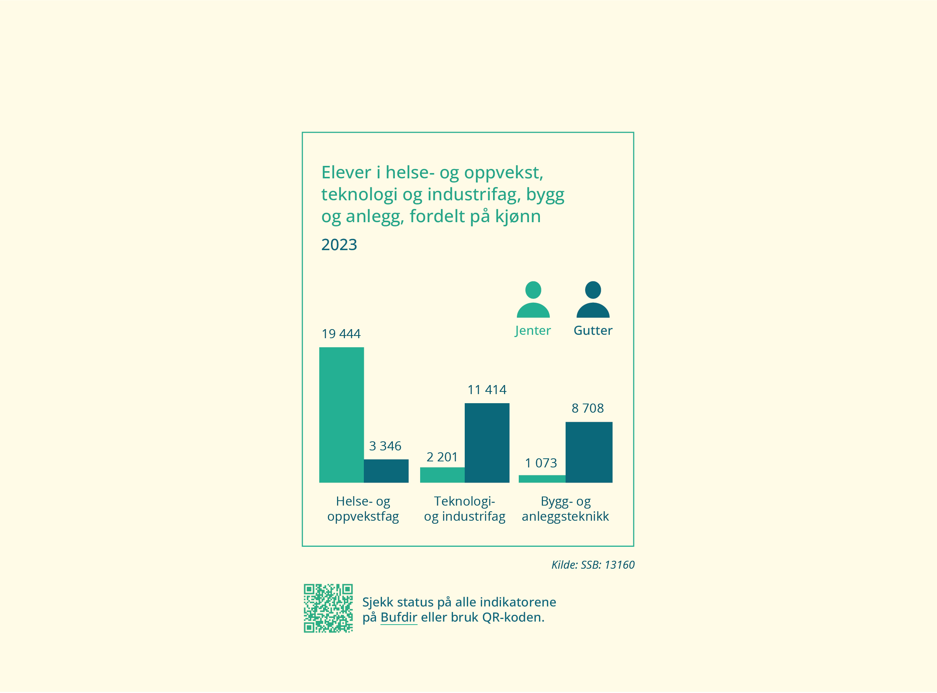

Delmål 2.2 Mindre frafall blant gutter i videregående opplæring
Status
Langt flere gutter enn jenter faller fra i videregående opplæring. Dette kan sees på som en kategori av utenforskap, og få konsekvenser for deres fremtidige økonomiske situasjon og livsmuligheter, jf. NOU 2024: 8. Jenter fullfører videregående opplæring i større grad enn gutter, og de fullfører i større grad på normert tid. Både gutter og jenter har høyere frafall på yrkesfag enn studieforberedende. Det er viktig at elever i videregående opplæring får mulighet til å fullføre og blir kvalifisert til læreplass, arbeid, utdanning og livslang læring. Slik vil regjeringen skape et bærekraftig velferdssamfunn for alle og gode liv for den enkelte. Regjeringen forventer at utvidede rettigheter i videregående opplæring vil bidra til at flere fullfører, også gutter.
I ny opplæringslov er det gitt rett til videregående opplæring fram til oppnådd studie- eller yrkeskompetanse og til yrkesfaglig rekvalifisering. Yrkesfaglig rekvalifisering innebærer rett til fag- og yrkesopplæring for personer som har studie- eller yrkeskompetanse fra før.
Tiltak
- Videreføre pilotprosjektet om en fadderordning i videregående skole. En egen «buddyordning» ble gjennomført våren 2023 i form av en pilot. Buddyordningen videreføres fra 1. januar 2024. Den innebærer at en lærling i en virksomhet skal være fadder for en elev på videregående skole. Hensikten er at eleven skal få hjelp i prosessen med å få læreplass. (DFD)
Indikatorer
- Andel jenter og gutter som fullfører videregående opplæring, etter yrkesfaglig eller studieforberedende utdanningsprogram.
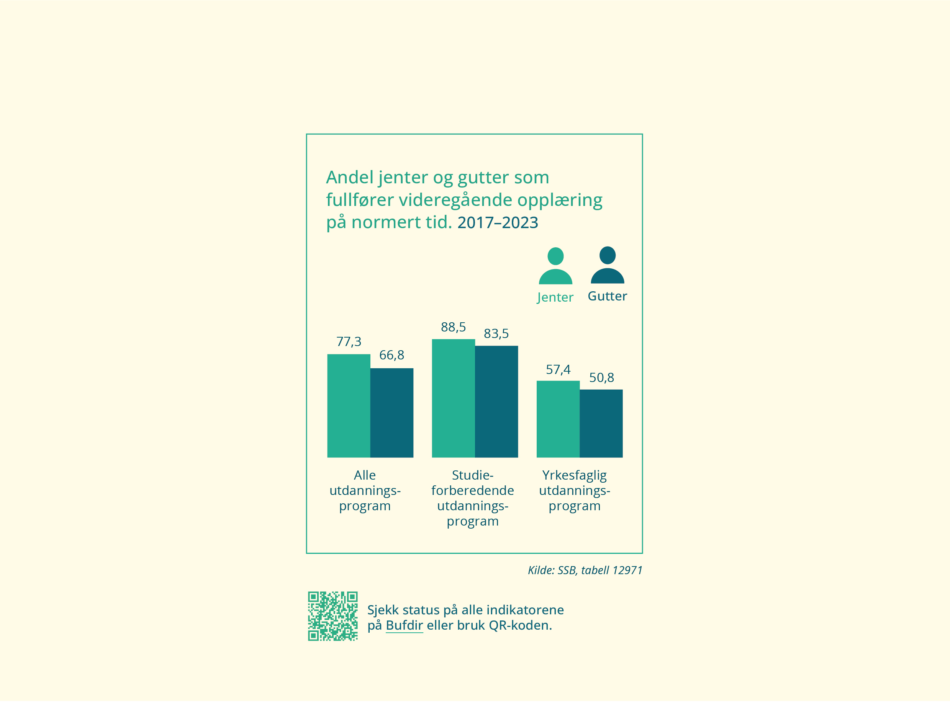

Delmål 2.3 Mer kjønnsbalanse i høyere utdanning
Status
Kjønnsfordelingen blant søkere til grunnutdanninger i høyere utdanning har holdt seg stabil på rundt 60 prosent kvinner og 40 prosent menn, i et par tiår, tross økende eller fallende søkertall. En høyere andel kvinner i høyere utdanning gjenspeiler situasjonen i alle land i vår del av verden. Kjønnsubalanse i høyere utdanning er en vedvarende utfordring som har vist seg vanskelig å endre. Kjønnsfordelingen blant de som får et studietilbud tilsvarer omtrent fordelingen i søkermassen. Det er liten forskjell mellom kvinner og menn som tar lang høyere utdanning.
Den store utfordringen i høyere utdanning er at mange kvinner og menn søker seg til ulike studieområder, noe som gir flere studier med svært skjev kjønnsbalanse. Forskning tyder på at bruk av rollemodeller kan ha en positiv effekt for en mer mangfoldig rekruttering inn i høyere utdanning. Menn dominerer innen idrett, IKT og teknologiske studier, mens kvinner er i flertall på helse- og sosialfag, lærerstudier, rettsvitenskap og språkstudier. Vi finner en mer jevn kjønnsbalanse blant søkere som starter på studier innen områdene realfag, historie og økonomisk-administrative fag.
De store kvinnedominerte studiene har stor betydning for kjønnsubalansen i høyere utdanning. I 2020 gikk til sammen en tredjedel av alle kvinnelige studenter på utdanninger innenfor pleie og omsorg, lærerutdanninger (allmennlærer, pedagogikk, videreutdanning for lærere), psykologi og sosialfag. Det var til sammen 63 919 flere kvinner enn menn i høyere utdanning i 2020 (totalt var det 315 581 studenter). Overrepresentasjonen av kvinner på de største kvinnedominerte fagene tilsvarer nesten tre fjerdedeler av denne kjønnsforskjellen. Simuleringer viser at dersom det hadde vært kjønnsbalanse på disse største kvinnedominerte fagene, ville det vært tilnærmet kjønnsbalanse i høyere utdanning.
I NOU 2024: 8 foreslår Mannsutvalget å gjennomføre en nasjonal satsing for at flere unge skal velge og gjennomføre kjønnsutradisjonelle utdanningsprogram på yrkesfag, og for at flere menn skal velge og gjennomføre helse-, omsorg- og sosial og pedagogiske fag i høyere utdanning. Utvalget peker på at dette er viktig for at den enkelte skal ha mulighet til å velge yrke etter evner og interesser, og ikke kjønn. Dette er også viktig for å kunne utnytte befolkningens ressurser best mulig, for å få mer mangfoldige ansattgrupper i ulike deler av arbeidslivet, og kunne tilby likeverdige tjenester og tilgang til yrkesutøvere av alle kjønn. I tillegg peker Mannsutvalget på det store og økende behovet for personell innenfor helse- og omsorgstjenestene, og at det derfor er nødvendig å rekruttere blant gutter og menn til disse jobbene de kommende årene.
Prosjektet Gutter til helsefag ble i 2024 utvidet til et regionalt prosjekt i de tre nordligste fylkene for å rekruttere flere gutter til helse- og omsorgssektoren. Formålet skal oppnås gjennom å synliggjøre rollemodeller for gutter. Dette inkluderer å bidra til at gutter i ungdomsskolen og videregående får god og nyansert informasjon om mulighetene i sektoren, samt bidra til at ansatte i skolen får økt kunnskap om hvordan kjønn har betydning for utdanningsvalg og opplever tiltaket som et verktøy.
Det har i mange år blitt gitt inntil to tilleggspoeng til det underrepresenterte kjønn (kjønnspoeng) ved opptak til enkelte studier ved universiteter og høyskoler. Opptaksutvalget foreslo i 2022 å fjerne kjønnspoeng og istedenfor innføre kjønnskvoter på studier. I Meld. St. 20 (2023–2024) Opptak til høgare utdanning la regjeringen frem forslag til endringer i regelverket for opptak til høyere utdanning. Blant annet ble det foreslått å innføre kjønnsnøytrale kvoter på studier med stor kjønnsubalanse i stedet for å fortsette bruken av kjønnspoeng. I praksis vil dette få den konsekvens at på studium hvor det er stor kjønnsubalanse og ønskelig med kjønnsnøytrale kvoter, vil en fylle disse kvoteplassene først for å sikre et visst minimum av begge kjønn. Så vil de resterende plassene bli fylt i henhold til de ordinære rangeringsreglene. Stortinget støttet i sin behandling av meldingen dette tiltaket.
I Meld. St. 19 (2023–2024) Profesjonsnære utdanningar over heile landet varslet regjeringen at mandatet til Komité for kjønnsbalanse og mangfold i forskning (KiF) for neste komitéperiode (2026–2029) vil utvides til også å omfatte kjønnsbalanse i høyere utdanning. Gjennom en utvidelse av komitéens mandat vil komiteen kunne rette sitt arbeid mot de lange linjene, og vurdere kritiske overganger og barrierer i hele høyere utdannings- og forskningsløpet.
Tiltak
- Utvikle prosjektet Gutter til helsefag til på sikt å bli et nasjonalt og flerårig tiltak. (KUD, KD)
- Følge opp og videreføre igangsatte prosjekter på utdanningsfeltet, herunder:
- Fortsette støtten til Jenter og teknologi. Dette er et nasjonalt prosjekt for å få flere jenter til å søke teknologiutdanning. NHO, NITO og Nasjonalt Senter for Realfagsrekruttering står bak prosjektet. (KUD)
- Videreføre nasjonalt prosjekt for lærerrekruttering. Prosjektet har som mål at flere søker lærerutdanning og starter i yrket og at det er større mangfold blant lærere i barnehage og skole. (KD)
Indikatorer
- Kvinner og menns utdanningsnivå, etter fylke.
- Andel kvinnelige og mannlige studenter i høyere utdanning.
- Kjønnsfordeling i utvalgte kjønnsskjeve utdanningsprogrammer.
- Høyeste oppnådde grad i høyere utdanning innen 8 år, etter kjønn.
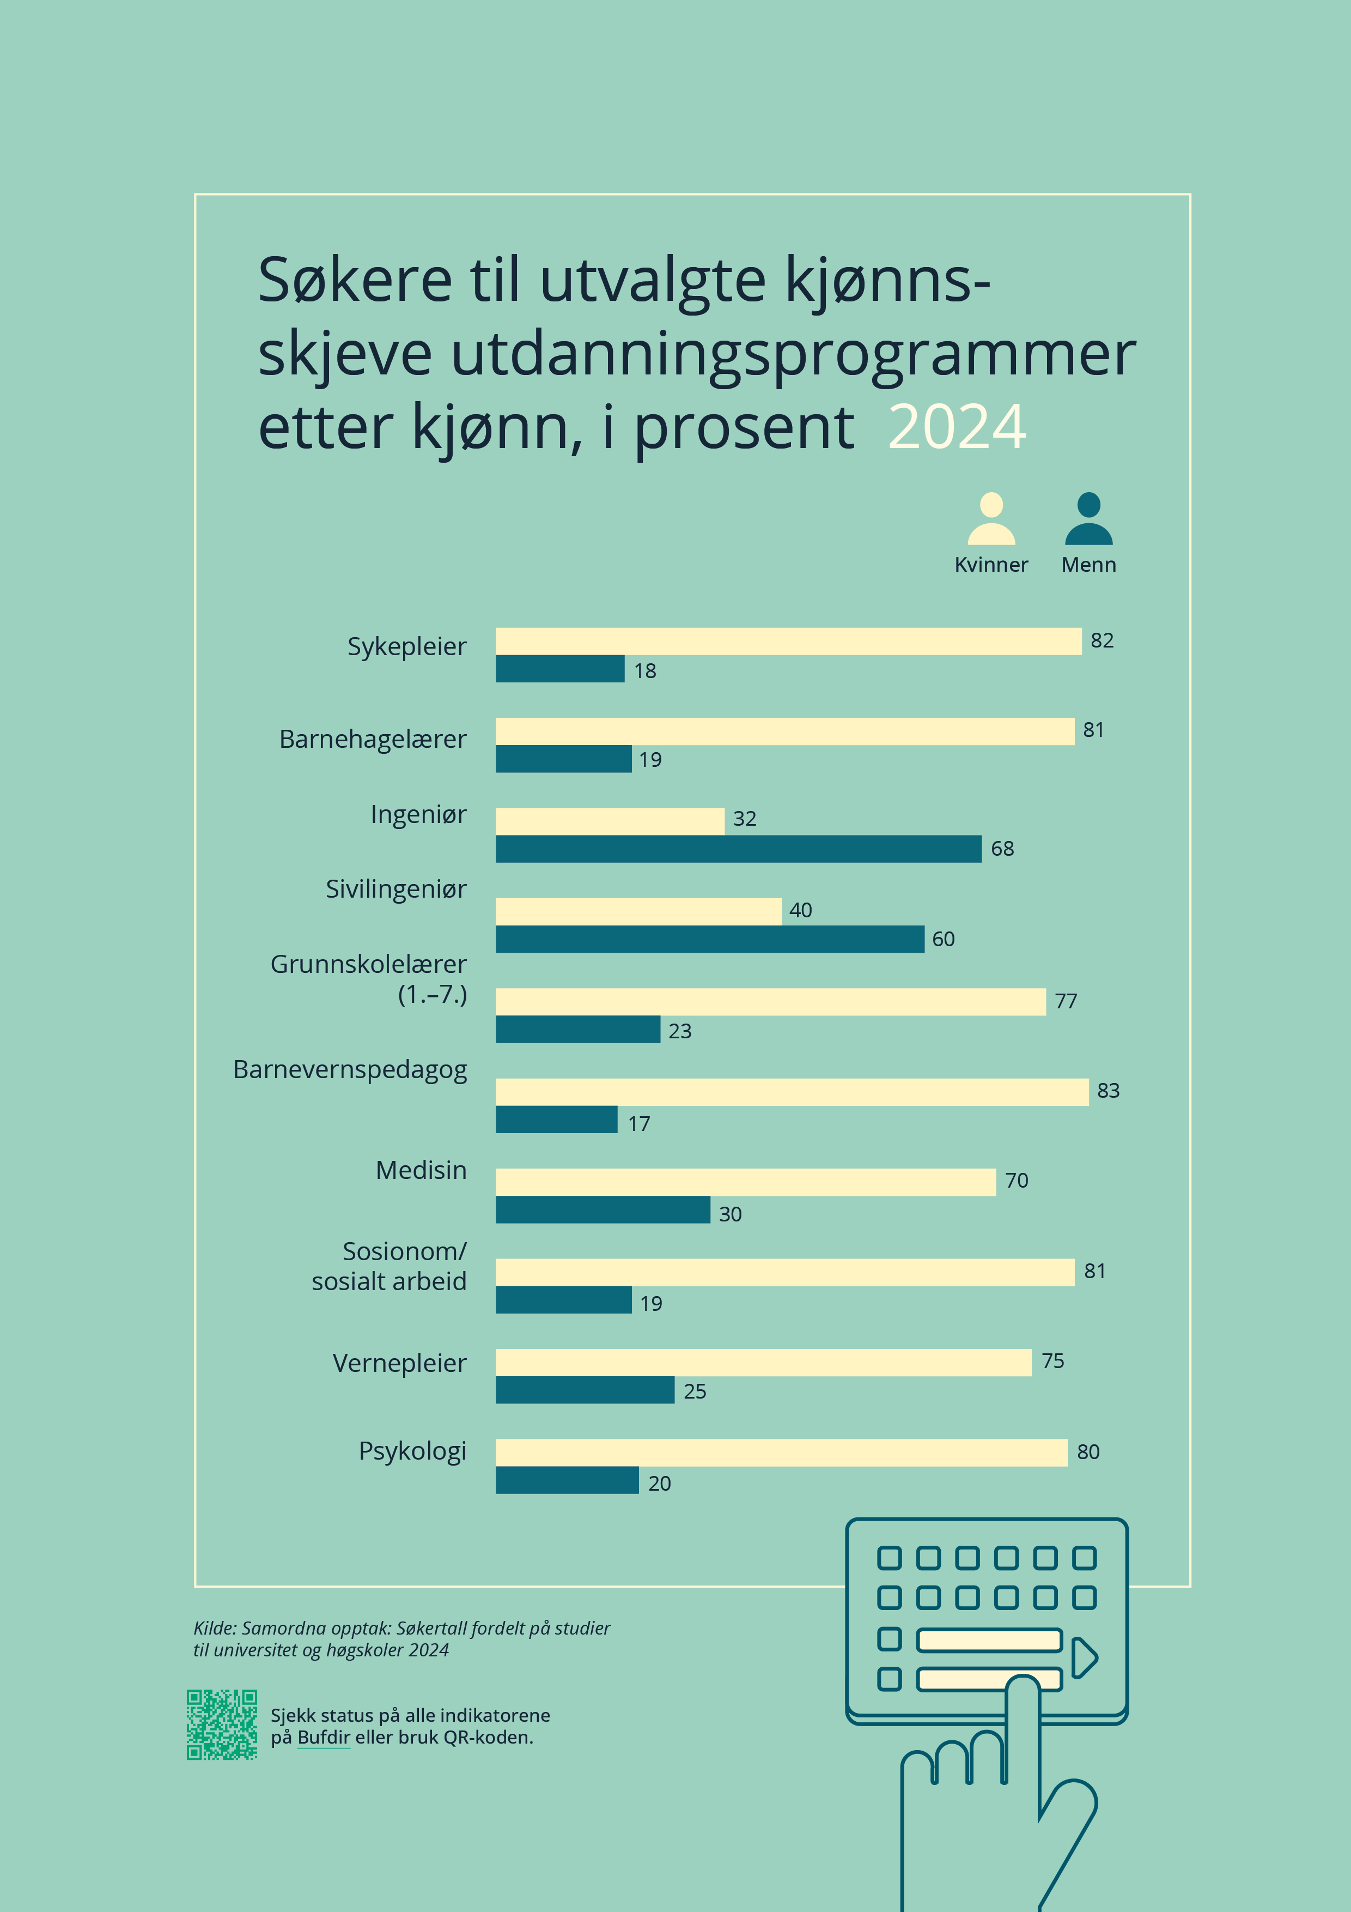

Hovedmål 3: Et samfunn uten vold, voldtekt, seksuell trakassering og netthets
Vold i nære relasjoner, voldtekt, seksuell trakassering og netthets er til hinder for et trygt og likestilt samfunn.
Regjeringens mål er å forhindre at vold og overgrep forekommer. God forebygging bidrar til at flere får leve trygge liv og kan redusere behovet for mer inngripende tiltak senere. Tiltak rettet mot dem som utøver eller står i fare for å utøve vold og overgrep er en viktig del av det forebyggende arbeidet. Det finnes et bredt tjenestetilbud for utsatte for vold og overgrep og det er et mål å sikre en god oppfølging av utsatte. God og koordinert hjelp til rett tid kan bidra til å forebygge negative ettervirkninger av vold og overgrep.
Regjeringen ønsker å ta et oppgjør med seksuell trakassering. Regjeringen mener at seksuell trakassering er et samfunnsproblem. Det er en stor belastning for den enkelte og for samfunnet som helhet.

Delmål
Regjeringen har følgende delmål, tiltak og indikatorer:

Delmål 3.1 Bedre forebygging og bekjempelse av vold i nære relasjoner
Status
Vold i nære relasjoner er en av de største barrierene for å nå målet om likestilling. Både kvinner og menn utsettes for vold i nære relasjoner. Samtidig viser forskning at kvinner i større grad enn menn er utsatt for alvorlig og gjentatt vold, også seksuell vold. Nasjonalt kunnskapssenter om vold og traumatisk stress (NKVTS) sin nasjonale undersøkelse om vold og overgrep i den norske befolkningen fra 2023 viser at én av ti kvinner har blitt utsatt for alvorlig vold fra partner.
Vold og seksuelle overgrep er ikke bare en likestillingsutfordring, men også alvorlig kriminalitet og et betydelig samfunnsproblem og folkehelseproblem. I ytterste konsekvens fører volden til tap av liv. I 2023 ble 13 kvinner og 4 menn drept av tidligere eller daværende partner eller kjæreste. Dette utgjorde 45 prosent av alle drap i 2023. Det er den enkelte voldsutsatte som bærer hovedtyngden av voldens konsekvenser. En samfunnsøkonomisk analyse fra 2023 viser at vold i nære relasjoner kostet det norske samfunnet 92,7 milliarder kroner i 2021.
Regjeringen la i desember 2023 fram Opptrappingsplan mot vold og overgrep mot barn og vold i nære relasjoner (2024–2028) Trygghet for alle. Opptrappingsplanen legger til rette for mer målrettet forebygging, bedre hjelp til og beskyttelse av utsatte, og mer effektiv straffeforfølgning og oppfølging av utøvere. Dette skal oppnås gjennom en mer helhetlig og samordnet politikk på området.
Regjeringen arbeider med å etablere en permanent partnerdrapskommisjon som skal gjennomgå alle partnerdrapssaker. Formålet med kommisjonen er å avdekke systemsvikt, lære av feil og å videreutvikle arbeidet med å forebygge alvorlig partnervold og partnerdrap. Kommisjonens leder og medlemmer ble oppnevnt i september 2024. Kommisjonens sekretariat ligger til Statens sivilrettsforvaltning.
Tiltak
- Forebygge og bekjempe vold i nære relasjoner gjennom Opptrappingsplan mot vold og overgrep mot barn og vold i nære relasjoner (2024–2028) Trygghet for alle. (JD)
- Utarbeide utkast til lov som skal gi den permanente partnerdrapskommisjonen tilgang til nødvendig informasjon. Kommisjonen vil starte sin gjennomgang av partnerdrapssaker så snart loven er behandlet i Stortinget. (JD)
Indikatorer
- Antall utsatte for mishandling i nære relasjoner som er politianmeldt, etter kjønn.
- Antall utsatte for partnerdrap, etter kjønn.
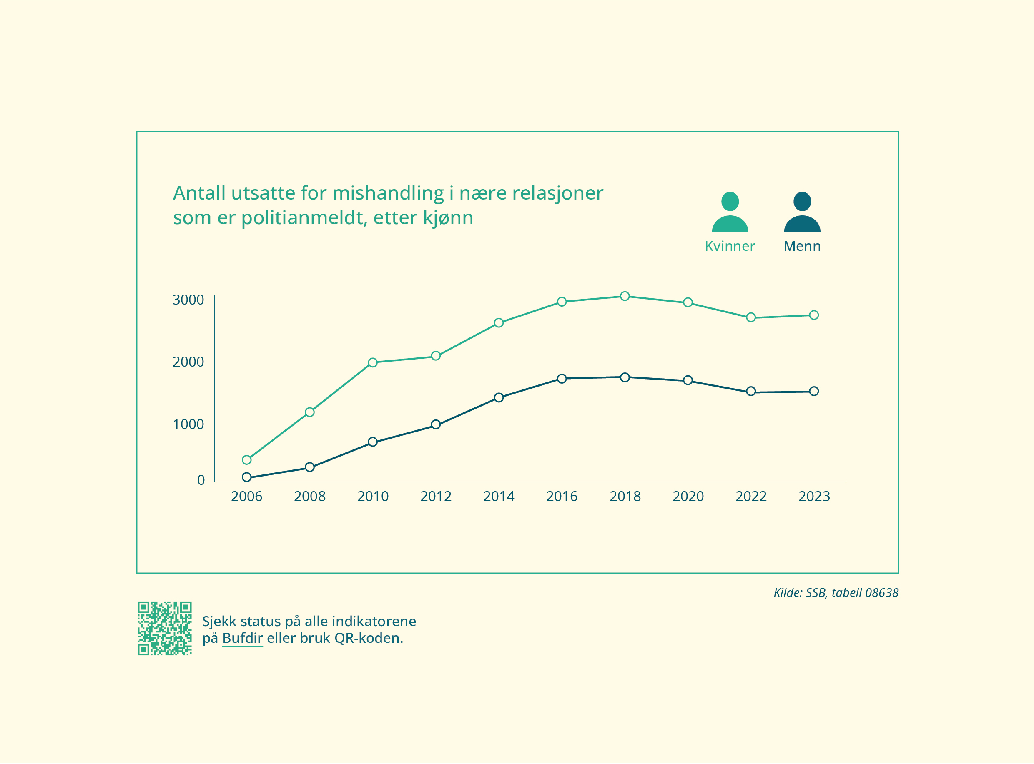

Delmål 3.2 Bedre oppfølging av voldsutsatte
Status
Vold og overgrep kan ramme den utsatte på mange områder i livet. Det er et stort spekter av tjenester som vil kunne ha en rolle i oppfølging, behandling og beskyttelse av volds- og overgrepsutsatte, blant annet krisesentertilbudet, familievernet, de kommunale helse- og omsorgstjenester og spesialisthelsetjenesten. Politiet har et særskilt ansvar for å beskytte utsatte mot vold og overgrep.
Tiltak
- Følge opp høringen om forslag til endringer i krisesenterloven. (BFD)
- Kartlegge det medisinske og psykososiale akuttilbudet til utsatte for vold i nære relasjoner og vurdere oppfølgende tiltak. (HOD)
- Legge til rette for økt bruk av elektronisk kontroll (omvendt voldsalarm) for å øke den utsattes sikkerhet og trygghet, og flytte byrden som følger av vold og trusler fra den utsatte til gjerningspersonen. (JD)
- Etablere RISK i alle politidistrikt. RISK, som er etablert i Oslo politidistrikt, jobber med å forebygge vold i nære relasjoner og beskytte voldsutsatte. Det ble avsatt midler til å starte opp i Nordland, Sør-Vest og Sør-Øst politidistrikter i 2024. Arbeidet videreføres i 2025. (JD)
Indikatorer
Tjenester
1. Antall beboere med gjentatte opphold på krisesenter, etter kjønn.
2. Antall opphold på krisesenter som endte med retur til voldsutøver, etter kjønn.
3. Antall familievernssaker der partnervold eller vold i foreldre-barn-relasjonen ble registrert som problemstilling.
4. Antall meklingssaker i familievernet der det ble registrert vold.
5. Antall personer med omvendt voldsalarm i saker om vold i nære relasjoner.
Vold og overgrep
6. Utsatt for alvorlig fysisk vold, etter kjønn og gjerningsperson.

Delmål 3.3 Forebygge og bekjempe voldtekt
Status
Voldtekt er grov integritetskrenkende kriminalitet som kan gi store skader for den utsatte. Voldtekt er et alvorlig likestillingsproblem og kvinner er mest utsatt. NKVTS sin studie om vold og overgrep i den norske befolkningen fra 2023 viser at én av fem kvinner hadde vært utsatt for voldtekt ved makt eller tvang, sovevoldtekt eller begge. Tilsvarende for menn var tre prosent. Voldtekt utøves nesten utelukkende av menn. NOVAs UngVold undersøkelse fra 2023 viste at én av fire deltakere i undersøkelsen hadde vært utsatt for minst ett tilfelle av seksuell vold i løpet av livet. Omfanget av seksuell vold er nær fire ganger så høyt for jenter som for gutter, og omfanget hadde doblet seg fra en tilsvarende undersøkelse i 2015. Samlet hadde én av ti vært utsatt for seksuell vold som i juridisk forstand kunne vært definert som voldtekt.
Tiltak
- Følge opp Voldtektsutvalgets rapport NOU 2024: 4 Voldtekt et uløst samfunnsproblem. (JD)
- Foreslå endringer i straffelovens kapittel om seksuallovbrudd. Dette vil bidra til å styrke den seksuelle selvbestemmelsesretten. (JD)
Indikatorer
- Utsatt for voldtekt, etter kjønn.
- Antall utsatte for voldtekt som er politianmeldt, etter kjønn.
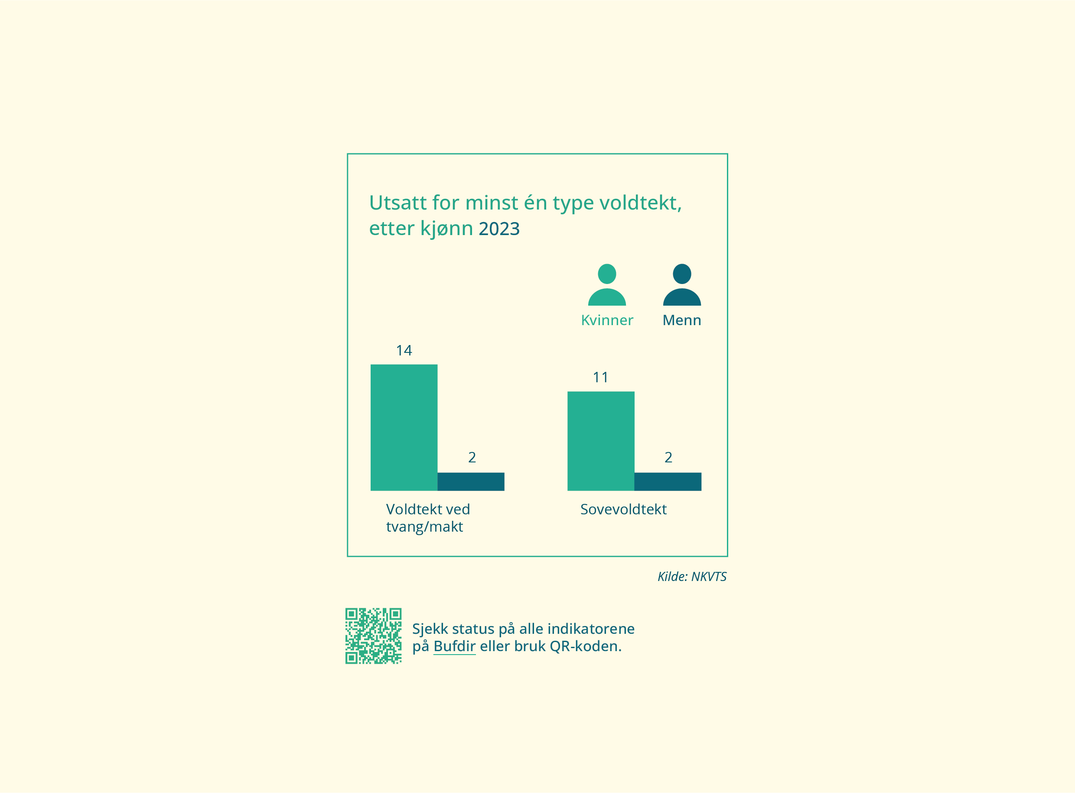

Delmål 3.4 Bedre tilbud til voldsutøvere
Status
Menn er overrepresentert blant utøvere av vold, både vold i nære relasjoner, alvorlig fysisk vold i offentlig rom, og seksuell vold mot kvinner og barn. Gutter er klart overrepresentert blant de som utviser problematisk eller skadelig seksuell atferd. I NOU 2024: 8 skriver Mannsutvalget at bedre hjelp til voldsutøvere vil bidra til å redusere volden og peker på at det er store ulikheter i hvor tilgjengelig hjelpetilbudet for voldsutøvere er i ulike deler av landet.
Et bedre tilbud til dem som utøver eller står i fare for å utøve vold eller skadelig seksuell atferd er en viktig del av det eksisterende voldsforebyggende arbeidet.
Det finnes ulike behandlings- og oppfølgingstilbud for voksne og barn som utøver eller står i fare for å utøve vold eller overgrep, både i helsetjenestene, familieverntjenesten, barneverntjenesten og hos Alternativ til vold.
Helsedirektoratet har utarbeidet en nasjonal strategi for helsesektorens arbeid med personer som utøver vold eller overgrep. Arbeidet er avgrenset til barn og unge fra 2023. Det jobbes blant annet med å etablere et behandlingstilbud for barn og unge med høy risiko for å skade andre, og med et felles faglig rammeverk for hvordan ulike tjenester jobber med personer som står i fare for eller har utøvd vold og/eller seksuelle overgrep.
Tiltak
- Jobbe for likeverdige og tilgjengelige behandlingstilbud i helse- og omsorgstjenesten til personer som har utøvet, eller står i fare for å utøve, vold og seksuelle overgrep. (HOD)
- Gjøre kunnskap, metoder og verktøy som kan brukes på tvers av sektorer til å identifisere og følge opp barn og unge i risiko for å skade andre, tilgjengelig. (HOD)
- Videreføre arbeidet med å forebygge problematisk og skadelig seksuell atferd blant barn og unge. (HOD)

Delmål 3.5 Økt innsats mot seksuell trakassering i arbeidslivet, skole og utdanning, fritidsarenaer og på nett
Status
Seksuell trakassering er til hinder for likestilling og kan begrense folks frihet og mulighet til å leve det livet de ønsker. Til tross for at #metoo har bidratt til en økt bevissthet om seksuell trakassering, er dette fortsatt et vedvarende problem. Seksuell trakassering kan ramme alle, men det er særlig kvinner som utsettes, og unge kvinner er spesielt utsatt. Seksuell trakassering kan ha store konsekvenser for den enkelte, for arbeidsplasser eller organisasjoner, og for samfunnet som helhet.
Tiltak
- Legge fram melding til Stortinget om seksuell trakassering. (KUD)
Indikatorer
- Andel kvinner og menn som oppgir å bli utsatt for uønsket seksuell oppmerksomhet på jobb, utvalgte yrker.
- Andel jenter og gutter som har vært utsatt for ulike former for seksuell trakassering, etter kjønn og skolenivå.
- Andel menn og kvinner som har vært utsatt for digital seksuell vold, etter kjønn og alder.
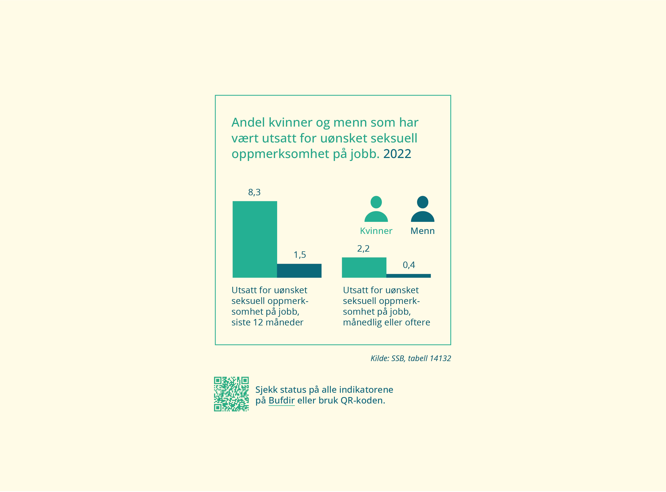

Delmål 3.6 Lavere omfang av netthets
Status
Flere menn enn kvinner opplever netthets, men kvinner opplever dette oftere på grunn av sitt kjønn enn hva som er tilfellet for menn. Dobbelt så mange unge kvinner som unge menn sier at de blir negativt påvirket av hatefulle kommentar på nettet. Langt flere unge menn enn unge kvinner vurderer seg som kompetente til å håndtere hatefull sjikane.
Tiltak
- Følge opp forskningsprosjekt om rasisme og etnisk diskriminering. Prosjektet er tredelt hvorav ett omhandler bruk av kunstig intelligens til å identifisere og forhindre hatefulle ytringer i sosiale medier. Prosjektet skal leveres ved utgangen av 2026. (KUD)
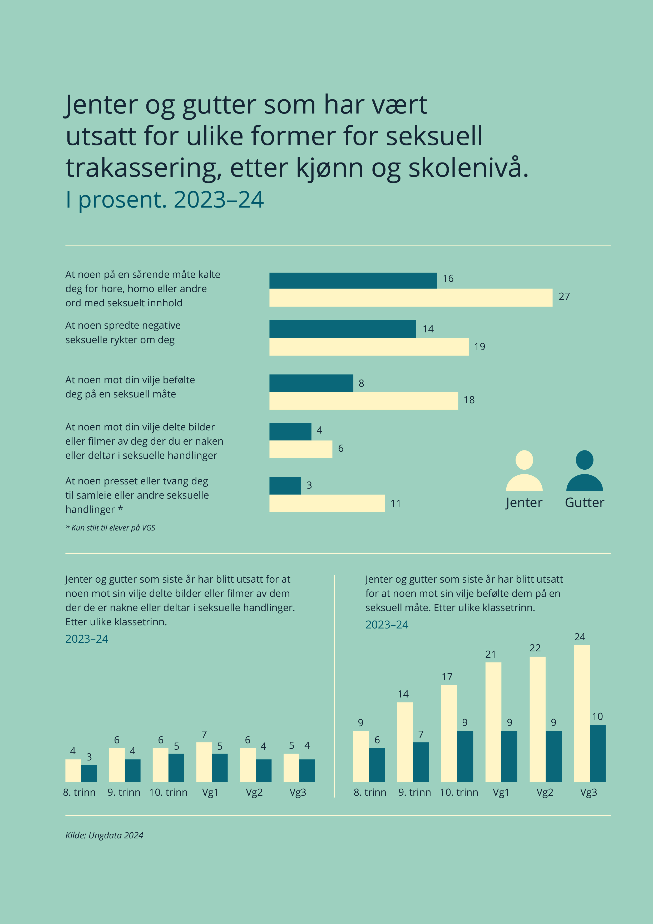

Hovedmål 4: Frihet fra negativ sosial kontroll og æresrelatert vold
Friheten til å bestemme over sitt eget liv er grunnleggende i vårt samfunn. Å bekjempe holdninger og handlinger som fører til negativ sosial kontroll og æresrelatert vold, herunder tvangsekteskap og kjønnslemlestelse, er et ledd i regjeringens arbeid med å fremme likestilling. Det handler om å ivareta grunnleggende rettigheter, bekjempe vold og overgrep og å sikre den enkeltes frihet til å ta egne livsvalg.
Regjeringen arbeider på flere plan for disse grunnleggende rettighetene. Det pågår arbeid mot negativ sosial kontroll og æresrelatert vold gjennom handlingsplanen Frihet fra negativ sosial kontroll og æresrelatert vold (2021–2024), og Opptrappingsplan mot vold og overgrep mot barn og vold i nære relasjoner (2024–2028) Trygghet for alle. Av 33 tiltak i handlingsplanen mot negativ sosial kontroll og æresrelatert vold er 26 pågående og 7 ferdigstilt per 31. desember 2023. Regjeringen styrker innsatsen ytterligere og legger fram en ny handlingsplan mot negativ sosial kontroll og æresrelatert vold våren 2025. Lovverket er en viktig del av det brede spekteret med tiltak, og regjeringen har nå mottatt utredningen NOU 2024: 13 Lov og frihet. Utredningen skal inngå i kunnskapsgrunnlaget for den nye handlingsplanen.

Delmål
Regjeringen har følgende delmål, tiltak og indikatorer:

Delmål 4.1 Bedre forebygging og bekjempelse av negativ sosial kontroll og æresrelatert vold
Status
Både kvinner og menn kan bli utsatt for negativ sosial kontroll og æresrelatert vold, men omtrent tre av fire saker til det nasjonale og tverretatlige Kompetanseteamet mot negativ sosial kontroll og æresrelatert vold gjelder jenter og kvinner. Kontroll av jenters og kvinners seksualitet er en driver i slike saker. Det har de siste årene vært et økt fokus på menn og gutter som utsettes, og saker som gjelder gutter og menn til Kompetanseteamet er økende. Gutter og menn kan også oppleve et krysspress mellom å utøve kontroll og vold mot et familiemedlem, og være utsatt for dette selv.
Tiltak
- Følge opp tiltakene i Opptrappingsplan mot vold og overgrep mot barn og vold i nære relasjoner, som gjelder innsats mot negativ sosial kontroll og æresrelatert vold. (AID)
- Utarbeide en ny handlingsplan mot negativ sosial kontroll og æresrelatert vold for perioden 2025–2028, og følge opp tiltakene i denne. (AID)

Delmål 4.2 Flere ansatte i de ordinære hjelpetjenestene har kompetanse om negativ sosial kontroll og æresrelatert vold
Status
Det er på plass flere særskilte tjenester med spisskompetanse om negativ sosial kontroll og æresrelatert vold som bistår utsatte direkte, veileder ansatte i de ordinære hjelpetjenestene i enkeltsaker og gir kompetanseheving i form av kurs og foredrag. Det nasjonale, tverretatlige Kompetanseteamet mot negativ sosial kontroll og æresrelatert vold har over tid hatt en stor økning i antall saker, som både kan skyldes at teamet har blitt mer kjent, og at ansatte i hjelpeapparatet avdekker flere saker.
Mangfoldsrådgivere ved utvalgte ungdoms- og videregående skoler og voksenopplæringer i alle landets fylker er et lavterskeltilbud, som kan komme tidlig inn i enkeltsaker med rådgivning og forebyggende tiltak. I 2024 er både Kompetanseteamet og ordningen med mangfoldsrådgivere på utvalgte skoler og voksenopplæringer styrket med flere stillinger. Videre finnes det fire spesialutsendinger for integreringssaker på utenriksstasjonene i Ankara, Amman, Nairobi og Islamabad, som yter konsulær bistand til utsatte personer i sin region.
Det er også på plass et nasjonalt bo- og støttetilbud for personer over 18 år utsatt for negativ sosial kontroll og æresrelatert vold. Formålet er å gi personer som har behov for beskyttelse en trygg bolig og hjelp til reetablering i samfunnet etter et opphold i bo- og støttetilbudet. Tilbudet utvides i 2024 med en treårig pilot, med plasser til personer over 18 år som har returnert fra ufrivillig utenlandsopphold, og som ikke favnes av dagens tilbud fordi de ikke er trusselutsatt, eller har tilleggsproblematikk som utfordringer med rus og psykiatri.
Tiltak
- Styrke informasjonen om de særskilte hjelpetjenestene. (AID)
- Øke kompetansen om negativ sosial kontroll og æresrelatert vold i de ordinære hjelpetjenestene. (AID)
- Gjennomføre flere kompetansehevingstiltak for ansatte i ordinære hjelpetjenester, i regi av de særskilte hjelpetjenestene. (AID)
Indikatorer
- Antall saker der Kompetanseteamet mot negativ sosial kontroll og æresrelatert vold har veiledet eller på annen måte bistått enkeltpersoner, tjenesteapparatet eller frivillige organisasjoner, etter kjønn på den utsatte.
- Antall saker til mangfoldsrådgivere på videregående skoler, ungdomsskoler og voksenopplæringskontor, etter kjønn på utsatt.
- Antall saker til spesialutsendingene for integreringssaker ved utenriksstasjoner, etter kjønn på utsatt.
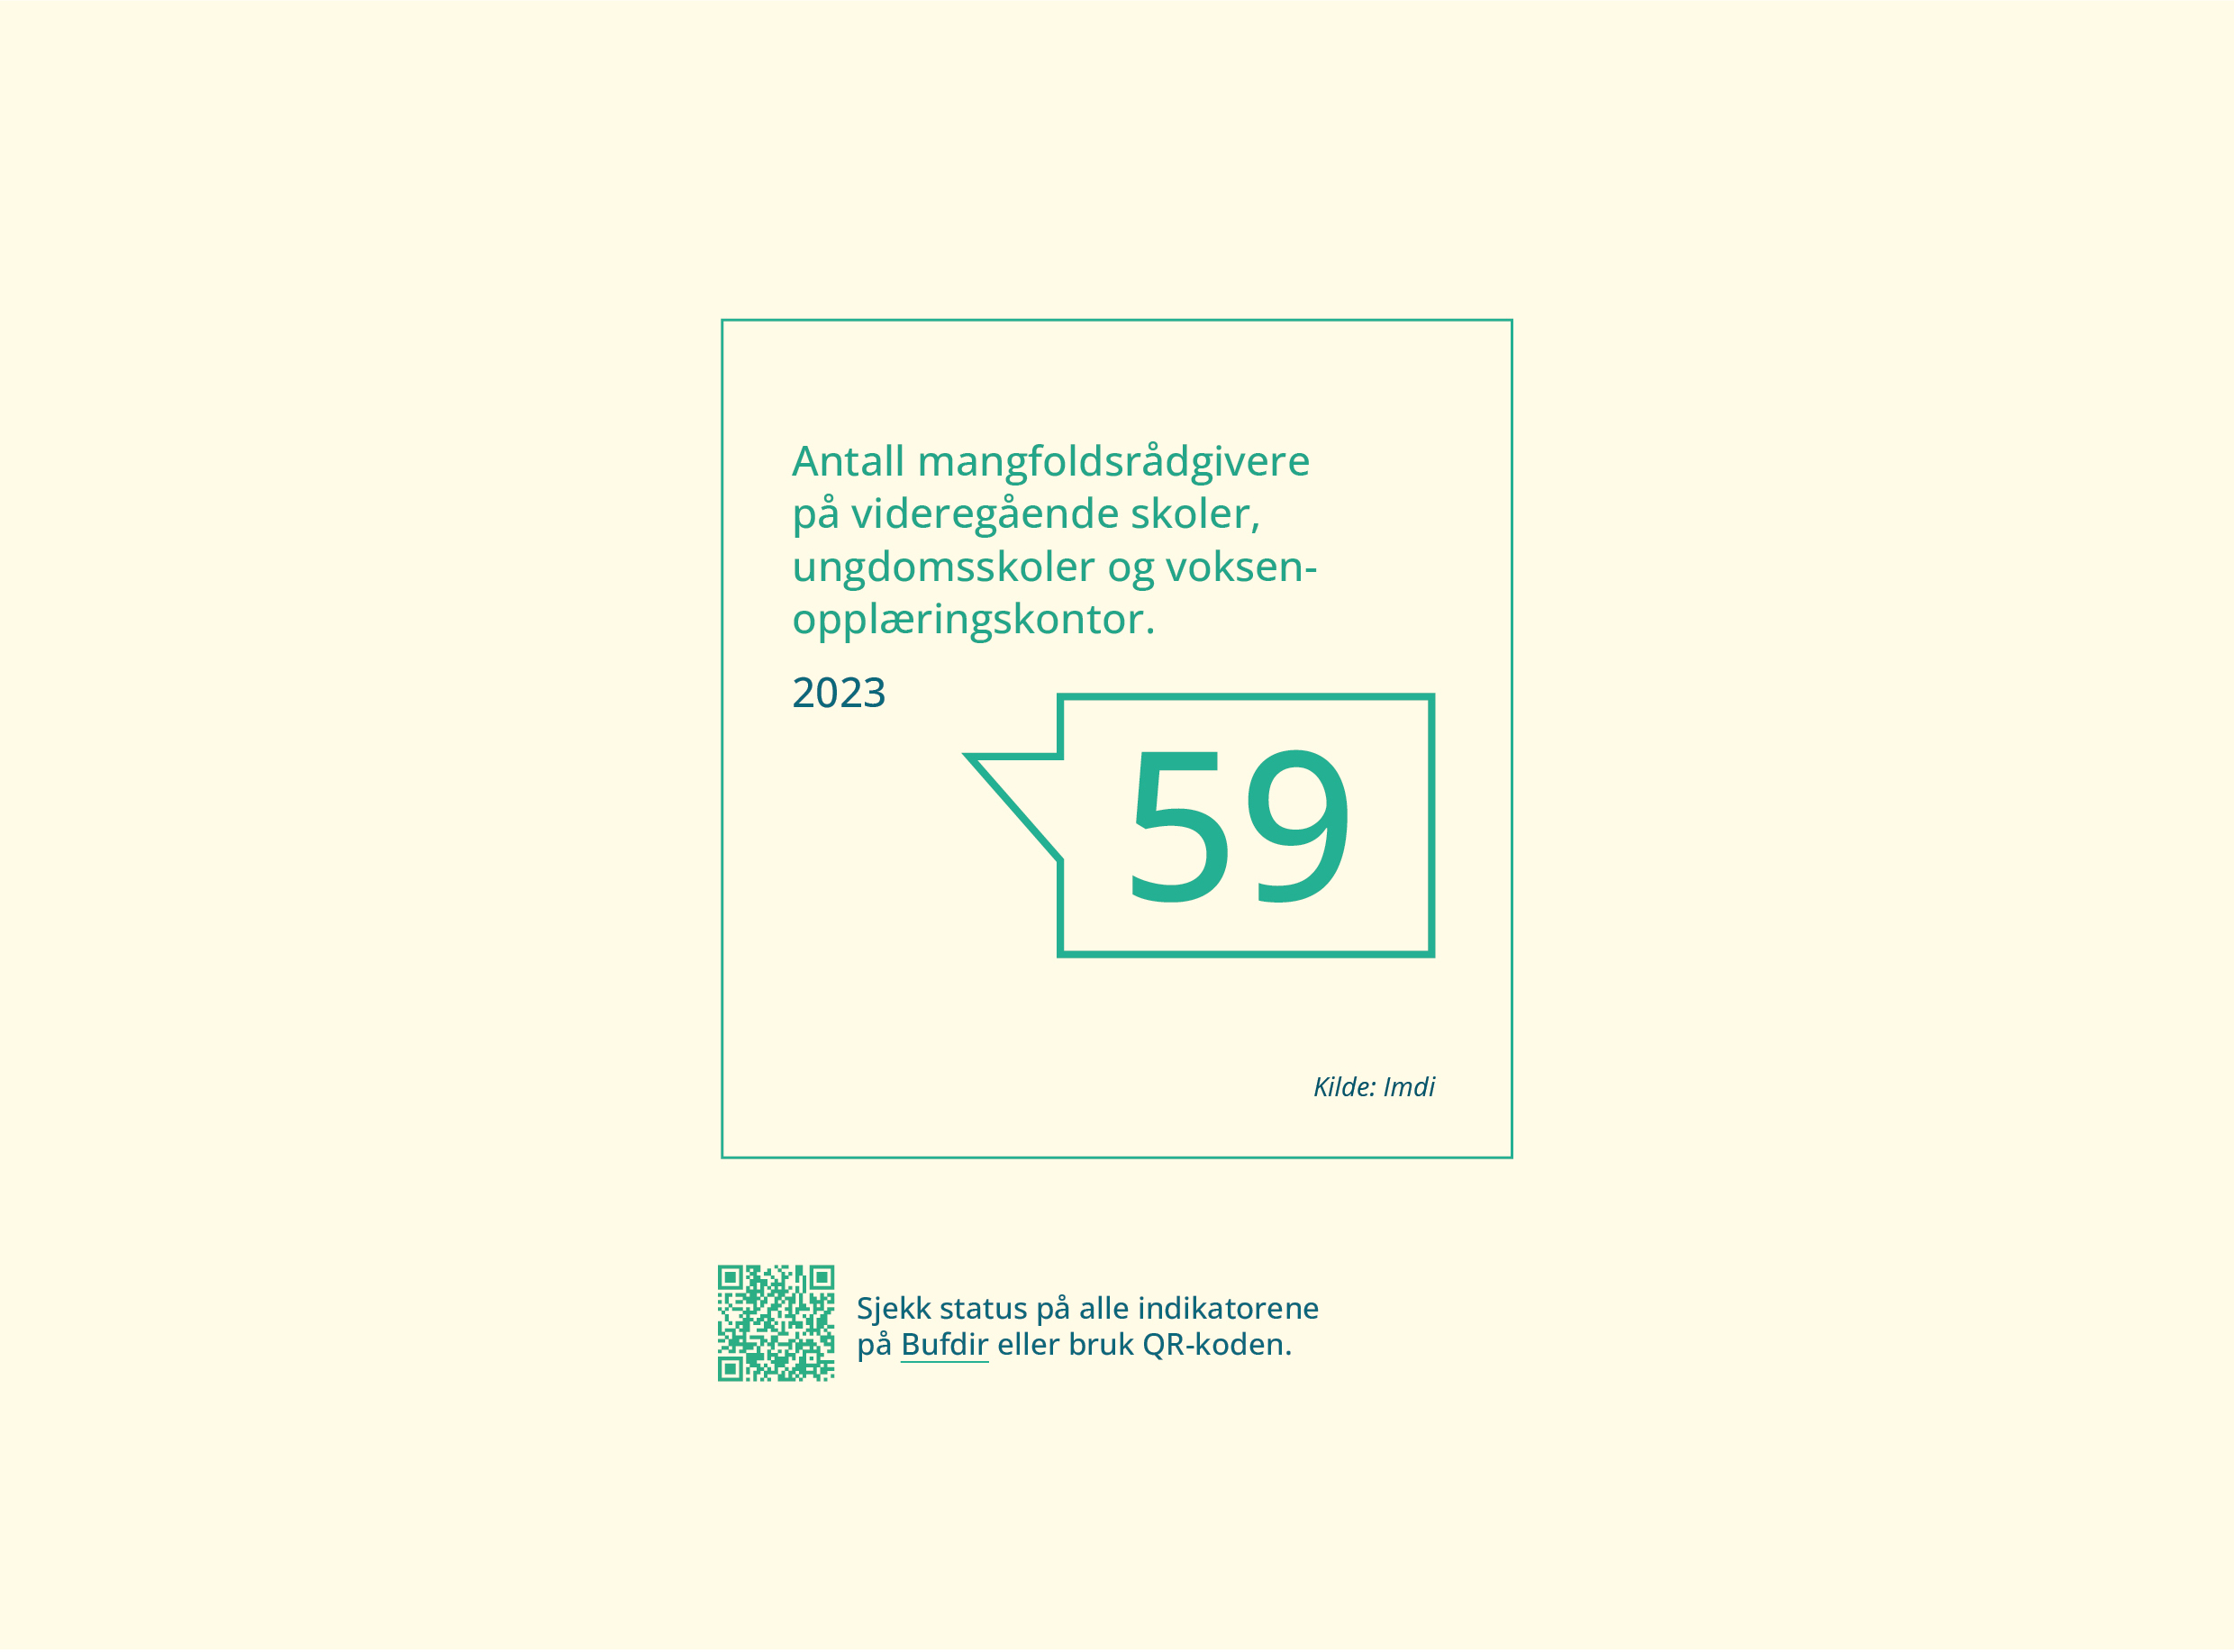

Delmål 4.3 Et styrket rettsvern
Status
Et lovutvalg har utredet de samlede juridiske problemstillingene i saker som gjelder negativ sosial kontroll, æresrelatert vold, tvangsekteskap, kjønnslemlestelse og psykisk vold.
Lovutvalget har vurdert om barn og unge som er utsatt for slike handlinger har et godt nok rettsvern, eller om det er behov for endringer i lovgivningen. Lovutvalget har også vurdert om fenomenene er tilstrekkelig regulert i norsk lov og om Norge oppfyller sine menneskerettslige forpliktelser på området. Den 24. juni 2024 avleverte lovutvalget sin utredning, NOU 2024: 13 Lov og frihet. Lovutvalget la frem forslag til en rekke regelverksendringer i blant annet straffeloven, barnevernsloven og utlendingsloven. Annen lovgivning som berøres er blant annet barnelova, passloven, straffeprosessloven og integreringsloven. Til sammen vil forslagene kunne bidra til et mer treffsikkert vern mot alvorlige krenkelser av individets fysiske og psykiske integritet og en klargjøring av regelverket for hjelpeapparatet.
Tiltak
- Utredningen ble 28. juni 2024 sendt på alminnelig høring med en høringsfrist på fire måneder. Utredningen vil også inngå i kunnskapsgrunnlaget for ny handlingsplan mot negativ sosial kontroll og æresrelatert vold. (AID)

Delmål 4.4 Bedre oppfølging av personer utsatt for ufrivillige utenlandsopphold
Status
Ufrivillig utenlandsopphold er en vedvarende utfordring og de særskilte tjenestene har opplevd en økning i antall henvendelser om tematikken.
Tiltak
- Følge opp FoU om barn og unge voksne tilbakeholdt i utlandet mot sin vilje. (AID)
- Følge opp FoU om kvinner og deres barn som blir tilbakeholdt i utlandet mot sin vilje. (AID)
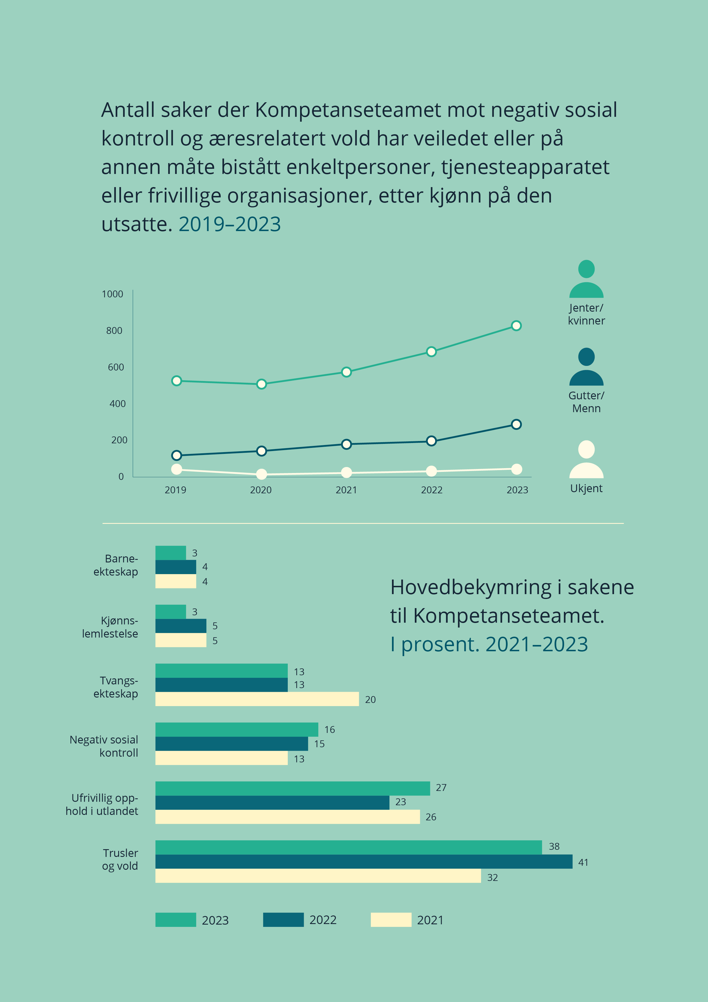

Hovedmål 5: Bedre helse for kvinner og menn
Alle i Norge, uavhengig av kjønn eller andre diskrimineringsgrunnlag, skal sikres likeverdige muligheter til best mulig helse. Folkehelsemeldingen peker på at levevaner ikke bare er individuelle valg, men at de i stor grad blir påvirket av samfunnsvilkår og sosial bakgrunn.
Ofte vil politikk utenfor helsesektoren være avgjørende for kvinners og menns muligheter til gode levevaner og livskvalitet. Innsats for å bedre helse gjennom livet er viktig for å oppnå friskere aldring. Kunnskap og forståelse for kjønn bør ligge til grunn i utformingen av befolkningsrettede kampanjer, anbefalinger og veiledninger innen folkehelse-området. Dette skal bidra til bedre måloppnåelse i folkehelsearbeidet. Regjeringen legger opp til å jevne ut sosiale forskjeller og legger til grunn at universelle tiltak vil treffe alle, men skal virke best for de som trenger det mest.
Det er en nullvisjon for selvmord i Norge, jf. Handlingsplan for forebygging av selvmord 2020–2025. Visjonen skal oppnås gjennom flere tiltak for å sikre bedre forebygging, mer systematikk i det selvmordsforebyggende arbeidet og god hjelp og gode behandlingsforløp for mennesker med selvmordsrisiko. Planen tematiserer at mange kan ha høy terskel for å søke hjelp ved behov, særlig blant menn.
Psykisk helse er et av regjeringens viktigste satsingsområder. Det overordnede målet med regjeringens opptrappingsplan for psykisk helse er at flere skal oppleve god psykisk helse og livskvalitet, og at de som har behov for psykisk helsehjelp skal få god og lett tilgjengelig hjelp. Det trengs en sterkere innsats for å forebygge psykiske plager og lidelser. Terskelen for å få hjelp må bli lavere. Samtidig må de med alvorlige psykiske lidelser få mer helhetlig behandling og oppfølging.

Delmål
Regjeringen har følgende delmål, tiltak og indikatorer:

Delmål 5.1 Tydeligere likestillingsperspektiv i helse
Status
Kvinner lever fortsatt lenger enn menn. Statistikk viser at selv om kvinner lever lenger enn menn, har de færre friske leveår. Sykelighet og bruk av helsetjenester er høyere hos kvinner enn hos menn. Flere kvinner enn menn rapporterer om psykiske helseplager og sykdommer i muskel- og skjelett. Flere kvinner enn menn er også lite fornøyde med sin fysiske og psykiske helse. 15-årige jenter er mindre fysisk aktive enn gutter i samme alder, og voksne kvinner tenderer også mot å være mindre fysisk aktive enn voksne menn. Fysisk aktivitet er generelt for lav hos begge kjønn når det gjelder anbefalinger om fysisk aktivitet. I tillegg er det en sosial skjevfordeling. Videre er kvinner mer utsatt for beinskjørhet enn menn, og de har nesten dobbelt så høy risiko for hoftebrudd.
Menn har tydelige helseutfordringer. Dette underbygges i Mannsutvalgets utredning NOU 2024: 8 Likestillingens neste steg. Menn lider et helsetap gjennom tidlig debut av alvorlig sykdom og tidlig død og de lever i gjennomsnitt kortere enn kvinner. Forskjellen i forventet levealder var i 2022 på tre og et halvt år. Mannsutvalget peker på ulike årsaker som at langt flere menn enn kvinner dør som følge av rus, ulykker og selvmord gjennom voksenlivet. Menn har også en høyere risiko for å få og dø av kreftsykdom, og det er flere menn enn kvinner som dør av ikke-smittsomme sykdommer før de fyller 75 år. Levealder henger sammen med inntekt og utdanning for både menn og kvinner. Denne sammenhengen er sterkere for menn enn for kvinner. Forskjellen i forventet levealder mellom dem med høyest og lavest inntekt er 13,8 år for menn og 8,4 år for kvinner. Mannsutvalget peker også på at menn bruker helsetjenesten i mindre grad enn kvinner, også når man holder konsultasjoner i forbindelse med svangerskap utenfor.
Ensomhet og sosial isolasjon har negative konsekvenser for den enkeltes helse og livskvalitet. Mannsutvalget peker på behov for å etablere flere møteplasser som retter seg særlig mot menn. Regjeringen foreslår 10 mill. kroner til tilskudd til møteplasser for gutter og unge menn, rettet mot å forebygge kriminalitet og å hindre rekruttering til kriminelle miljøer i utsatte områder.
Det er behov for kunnskap om hvordan sykdommer rammer kvinner og menn forskjellig. Regjeringen mener at det er vesentlig at betydningen av det biologiske og sosiokulturelle kjønnsperspektivet innen helse og omsorg blir bedre integrert i alle deler av tjenestene. Det er et fortsatt mål å etablere systemer som gjør at oppdatert kunnskap om kvinners og menns særlige behov tas i bruk i tjenestene. Dette krever bevissthet og forankring hos myndighetene, blant ledere på alle nivå i tjenestene, og utvikling av en kultur som evner å endre praksis i tjenestene i tråd med oppdatert kunnskap.
Det er viktig at helse- og omsorgstjenestene og folkehelsearbeidet utformes med et kjønnsperspektiv. Dette slår både Mannsutvalget og Kvinnehelseutvalget fast. Regjeringen mener at en målrettet tilnærming til kjønnsperspektiv i helse vil kunne synliggjøre skjevheter mellom kvinners og menns tilgang til tilpassede tjenester. Større bevissthet om kvinners og menns ulike behov og utvikling av mer kjønnsspesifikk behandling kan bidra til bedre kvalitet i helse- og omsorgstjenestene, og det overordnede formålet om å utjevne forskjeller og sikre mer likeverdige behandlingstilbud for kvinner og menn. En slik tilnærming vil også gi et bedre grunnlag for å avdekke og utlikne geografiske forskjeller i behandlingstilbud på landsbasis.
Helseforskning er et sentralt virkemiddel i helse- og omsorgspolitikken. Forskningsbasert kunnskap inngår som en del av grunnlaget for politiske og faglige beslutninger og i evalueringen av iverksatte tiltak nasjonalt og lokalt. I regjeringens langtidsplan for forskning og høyere utdanning for perioden 2023 til 2032 er helse en særskilt prioritering. Regjeringen vil tilrettelegge for bedre utnyttelse av helsedata i arbeidet med kvinnehelse og kjønnsperspektiver i helse, blant annet for å nå målet om likeverdighet i tjenestetilgang og i folkehelsearbeidet.
Tiltak
- Følge opp Regjeringens kvinnehelsestrategi – betydning av kjønn for helse. (HOD)
- Følge opp NOU 2024: 8 Likestillingens neste steg, forslagene som gjelder helse, gjennom en melding til Stortinget. (KUD og HOD)
- Følge opp handlingsplan for forebygging av selvmord. (HOD)
- Følge opp handlingsplan for fysisk aktivitet. (HOD)
- Følge opp Nasjonal alkoholstrategi (2021–2030) og den nasjonale tobakksstrategien, inntatt i Meld. St. 15 (2022–2023) Folkehelsemeldinga. (HOD)
- Innarbeide data om menns og kvinners helse og livskvalitet som grunnlag for befolkningsrettede kampanjer. (HOD)
- Synliggjøre kjønnsforskjeller i informasjon om sykelighet, funksjonshemming, risikofaktorer og dødelighet (sykdomsbyrde) i befolkningen. (HOD)
Indikatorer
Helsesituasjon
1. Forventet antall leveår med god helse blant kvinner og menn.
2. Andel av befolkningen med muskel- og skjelettskader, etter kjønn og type sykdom/skade.
3. Andel unge som har hatt mange psykiske plager siste sju dager, fordelt på kjønn og skolenivå.
4. Gjennomsnittlig skår for kvinner og menns opplevelse av mestring, mening, engasjement og optimisme for fremtiden.
5. Antall døde av selvmord per 100 000, etter kjønn.
6. Antall døde av de ikke-smittsomme sykdommene samlet (hjerte- og karsykdommer, kreft, diabetes, kroniske lungesykdommer) i aldersgruppen 30–69 år etter kjønn.
7. Overvekt og fedme blant barn og voksne fordelt på kjønn.
8. Skadested og skademekanisme fordelt på kjønn og alder.
Levevaner
9. Andel menn og kvinner som oppgir å røyke og snuse daglig.
10. Bruk av alkohol, cannabis og vanedannende legemidler blant menn og kvinner.
Sykefravær og bruk av helsetjenester
11. Kvinner og menns legemeldte sykefravær, etter alder og næring.
12. Bruk av fastlege, etter kjønn, alder og innvandrerbakgrunn.
13. Andel jenter og gutter som siste året har brukt helsesykepleier på skolen eller helsestasjon for ungdom, etter skolenivå.
14. Tilfredshet med offentlige helsetjenester, etter kjønn.
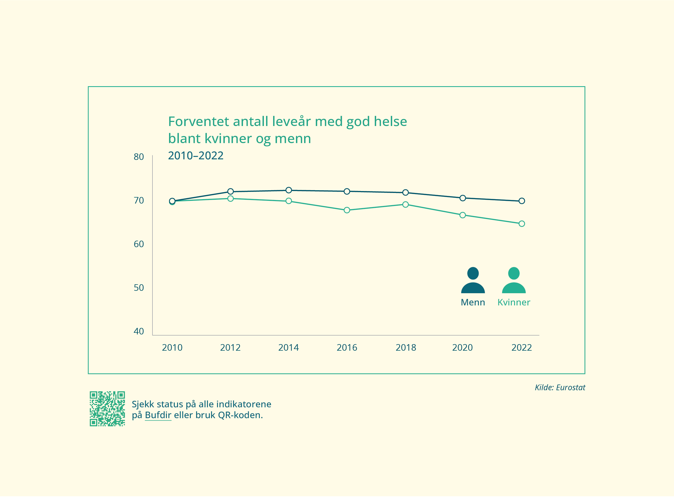

Hovedmål 6: Et godt virkemiddelapparat for likestilling
For å gjennomføre de politiske ambisjonene på likestillingsfeltet er det avgjørende med en god struktur på likestillingsarbeidet.
Kultur- og likestillingsdepartementet har koordinerende ansvar for den statlige politikken for likestilling og mot diskriminering. Departementet har også forvaltningsansvaret for likestillings- og diskrimineringsloven og administrativt ansvar for Likestillings- og diskrimineringsombudet og Diskrimineringsnemnda. Alle departementer har ansvar for likestilling på sine ansvarsområder. Departementet understøtter dette viktige arbeidet.
Barne-, ungdoms- og familiedirektoratet (Bufdir) er fagdirektorat for likestilling og skal bidra til å fremme likestilling og arbeide mot diskriminering og seksuell trakassering både nasjonalt og internasjonalt.
Likestillingssentrene og Reform skal drive langsiktig pådriver- og utviklingsarbeid for likestilling. Med etableringen av et nytt femte likestillingssenter på Vestlandet, har alle regioner et likestillingssenter. Tilskuddsordningen på familie- og likestillingsfeltet har som mål å sikre drift, bidra til mangfold og skape høyere aktivitet blant frivillige organisasjoner i Norge.
Et godt virkemiddelapparat må bygge på et solid kunnskapsgrunnlag og er sentralt for å utvikle likestillingspolitikken. Kultur- og likestillingsdepartementet arbeider med en tverrsektoriell satsing på FoU for likestilling og mot diskriminering. Departementet finansierer forskning på kjønnslikestilling, med særlig fokus på utfordringer knyttet til likestilling i arbeidslivet og samspillet mellom familie og arbeid. CORE - Senter for likestillingsforskning er sentral bidragsyter til denne forskningen. Departementet finansierer også en rammeavtale med Statistisk sentralbyrå, for å nevne noe.

Delmål
Regjeringen har følgende delmål, tiltak og indikatorer:

Delmål 6.1 Bedre oppfølging av aktivitets- og redegjørelsesplikten for offentlige myndigheter
Status
Offentlige myndigheters aktivitets- og redegjørelsesplikt lovfester det som gjerne omtales som sektoransvaret for likestilling – plikten til å sikre et aktivt likestillingsarbeid påhviler hver sektor og et aktivt likestillingsarbeid skal gjennomsyre all offentlig virksomhet.
Likestillings- og diskrimineringsloven § 24 fastslår at alle offentlige myndigheter lokalt og nasjonalt skal arbeide aktivt, målrettet og planmessig for å fremme likestilling og hindre diskriminering i all sin virksomhet. Dette betyr at offentlige myndigheter må sørge for at tjenestene de yter og forvaltningen og myndighetsutøvelsen de er ansvarlige for, bidrar til å fremme likestilling, er tilpasset en mangfoldig befolkning, og ikke slår ulikt ut for ulike grupper i samfunnet.
Arbeidet skal være forebyggende og går ut på at myndighetene må kartlegge status og utfordringer knyttet til likestilling i sitt virke, sette seg mål for arbeidet, vurdere tiltak og evaluere arbeidet. Myndighetene skal også utarbeide prinsipper, prosedyrer og standarder for likestillingsarbeidet. Dette kan ta form som en egen likestillingspolicy.
Myndighetene skal også redegjøre for likestillingsarbeidet sitt i årsberetningen eller i et annet offentlig tilgjengelig dokument. Der skal det forklares hvordan myndighetene arbeider for å omsette prinsipper, prosedyrer og standarder for likestilling og ikke-diskriminering til handling. Og til slutt skal de vurdere resultatene de har oppnådd, og opplyse om forventninger de har til arbeidet framover.
Gjennom hovedinstruksen og tildelingsbrevet har statsforvalterne fått i oppdrag å blant annet være en pådriver for at kommunene arbeider aktivt for å fremme likestilling. Statsforvalterne skal bidra til å gjøre aktivitets- og redegjørelsesplikten og arbeidsmetoden som følger av plikten i likestillings- og diskrimineringsloven §§ 24 og 26, kjent.
Bufdir har utviklet veiledningsmateriell og opplæringsressurser om offentlige myndigheters plikter til å jobbe med likestilling. Bufdir har i et samarbeid med KS, LDO og likestillingssentrene lansert e-læringskurs om likestilling, inkludering og mangfold for kommuner og andre offentlige virksomheter. Kursene skal gi ansatte og ledere i det offentlige kompetanse og konkrete verktøy for å jobbe med likestilling, inkludering og mangfold i deres arbeidshverdag – i oppgaver og tjenester.
Tiltak
- Styrke verktøy og metoder for likestillingsarbeidet i offentlig sektor, blant annet basert på kunnskapen fra forskningsprosjektet om offentlige myndigheters og arbeidsgiveres aktivitets- og redegjørelsesplikter, som CORE gjennomfører på oppdrag fra Bufdir. Prosjektet skal gi kunnskap om betydningen av pliktene og hvilke faktorer som hemmer og fremmer aktivt, målrettet og planmessig likestillingsarbeid. Prosjektet gjelder for 2021–2026. (KUD)
- Sikre en mer systematisk oppfølging av departementenes arbeid med likestilling og redegjørelser for dette. (KUD)
- Gjennomføre en «country scan» av Norge for å kartlegge hvordan offentlige myndigheter, på tvers av sektorene, følger opp aktivitets- og redegjørelsesplikten. (KUD)

Delmål 6.2 Et styrket samarbeid om likestilling mellom offentlige myndigheter
Status
Strategi for likestilling mellom kvinner og menn er en tverrsektoriell plan som vil styrke likestillingsintegreringen. Den gir retning for kjønnslikestillingsfeltet og en oversikt over regjeringens prioriterte likestillingssaker. Strategien fremmer samarbeid og sikrer at likestilling blir en viktig del av regjeringens arbeid, noe som resulterer i mer helhetlige og koordinerte tiltak. Indikatorene måler fremgangen og gir kontinuerlig mulighet til å justere og forbedre tiltak basert på erfaringer og resultater.
Hvert år gir likestillingsministeren en likestillingspolitisk redegjørelse for Stortinget. Redegjørelsen utarbeides i et samarbeid med en rekke departementer og gir status for likestillingsarbeidet i en rekke sektorer.
Utredningsinstruksen skal legge et godt grunnlag for beslutninger om statlige tiltak, slik at disse er velbegrunnede og gjennomtenkte. I henhold til instruksen skal det vurderes om tiltakene som er aktuelle å utrede, reiser prinsipielle spørsmål. I veilederen til utredningsinstruksen er likestillings- og diskrimineringsspørsmål nevnt som eksempel på slike prinsippspørsmål.
Tiltak
- Etablere strukturer for samarbeid på tvers av departementer i oppfølging av strategi for likestilling mellom kvinner og menn. (KUD)
- Årlig oppdatering av indikatorer for likestilling og redegjørelse for Stortinget. (KUD)
- Utarbeide e-læringskurs for kommuner og andre offentlige virksomheter om oppfølging og koordinering av arbeidet med likestilling og mangfold. (KUD)
- Videreutvikle veiledningsmateriell og støtteressurser om vurderinger av likestillingskonsekvenser i utredninger. (KUD, DFD)

Delmål 6.3 Et godt veilednings- og lavterskeltilbud for saker om diskriminering etter likestillings- og diskrimineringsloven
Status
Håndhevingsapparatet på likestillingsområdet består av Likestillings- og diskrimineringsombudet som er et veilednings- og pådriverorgan, og Diskrimineringsnemnda som er et lavterskeltilbud for behandling av diskrimineringssaker.
Ombudet skal arbeide for å fremme like reelle muligheter og hindre diskriminering på alle samfunnsområder og på alle grunnlag. Ombudet gir veiledning til blant annet enkeltpersoner og arbeidsgivere om diskrimineringsforbudet og skal følge opp aktivitets- og redegjørelsespliktene.
Nemnda er et gratis lavterskeltilbud for behandling av saker etter diskrimineringslovgivningen, og et alternativ til domstolsbehandling. Nemnda håndhever redegjørelsesplikten i likestillings- og diskrimineringsloven for arbeidsgiver. Nemnda har også myndighet til å ilegge tvangsmulkt for å sikre oppfyllelsen av pålegget om å rette opp manglende oppfyllelse av redegjørelsesplikten.
Fra 2024 er bevilgningen til sekretariatet for Diskrimineringsnemnda styrket med 3,5 mill. kroner. Styrkingen skal bidra til å sikre et godt diskrimineringsvern og skal redusere saksbehandlingstiden i nemnda.
Kultur- og likestillingsdepartementet har hentet inn en juridisk utredning om håndhevingsapparatet på diskrimineringsområdet. Utredningen viser at håndhevingsapparatet i all hovedsak fungerer i tråd med intensjonene, men regjeringen vurderer oppfølging av flere anbefalinger.
Tiltak
- Følge opp utredningen om håndhevingsapparatet. (KUD)
Indikatorer
- Antall henvendelser til Likestillings- og diskrimineringsombudet, fordelt på samfunnsområde.
- Antall saker mottatt i Diskrimineringsnemnda, etter kjønn og samfunnsområde.
- Antall saker ferdigbehandlet i Diskrimineringsnemnda.

Delmål 6.4 Styrking av likestillingspolitiske organisasjoner
Status
Målet med tilskuddsordningen til familie- og likestillingspolitiske tiltak er å sikre drift, bidra til mangfold og skape høyere aktivitet blant frivillige organisasjoner som arbeider med familie- og likestillingspolitikk i Norge. Med likestilling menes likestilling mellom kjønnene. Arbeidet til organisasjonene bidrar til økt likestilling mellom kjønnene.
Tilskuddsordningen ble økt i 2024 med 4 mill. kroner og er på totalt 16,5 mill. kroner i 2024. Prioriterte tiltak inkluderer de som fremmer likestilling for kvinner og menn, engasjerer gutter og menn i likestillingsarbeid og tiltak rettet mot likestillingsutfordringer som barn og unge møter på ulike arenaer, som barnehage, skole, skolefritidsordning og fritid.
Norges kvinnelobby mottok et tilskudd på 1 mill. kroner i 2023 med formål om å blant annet opprette et kontor og sekretariat. Fra 2024 er Norges kvinnelobby særskilt mottaker over statsbudsjettet og bevilgningen ble økt med 1 mill. kroner og er på totalt 2 mill. kroner i 2024.
Tiltak
- Gjennomgå tilskuddsordningene på likestillingsfeltet med sikte på å etablere mer treffsikre ordninger. (KUD)
- Regjeringen foreslår å tildele 17 mill. kroner til ordningen for Tilskudd til familie- og likestillingspolitiske organisasjoner. (KUD)
- Regjeringen foreslår å videreføre støtten til Norges kvinnelobby. (KUD)

Delmål 6.5 En styrket likestillingssenterstruktur
Status
Regjeringen bidrar til en landsdekkende struktur for likestillingsarbeidet ved å opprette et nytt likestillingssenter i region vest. Dette blir det femte senteret i Norge som skal jobbe med likestilling. Med dette senteret er alle regionene dekket. Fra før delfinansierer Kultur- og likestillingsdepartementet KUN, Senter for likestilling ved Universitetet i Agder, Likestillingssenteret og Reform – ressurssenter for menn. Fire av fem likestillingssentre er organisert som stiftelser, mens ett er tilknyttet et universitet.
Alle sentrene har felles samfunnsoppdrag som på et overordnet nivå beskriver hvilke forventninger staten har til hva sentrene skal bidra med for å få løst likestillingsutfordringene i samfunnet gjennom driftsstøtten fra Kultur- og likestillingsdepartementet. Sentrene er viktige samarbeidspartnere for myndighetene på flere prioriterte områder. Reform har et særskilt mannsperspektiv.
Ifølge samfunnsoppdraget skal alle drive langsiktig pådriver- og utviklingsarbeid for likestilling. Offentlig, privat og frivillig sektor samt befolkningen er målgrupper for arbeidet. Sentrene skal bygge sin virksomhet på beste tilgjengelige kunnskap og formidle og bidra til at nasjonale faglige råd blir tatt i bruk. Sentrene har også et ansvar for å frembringe et erfaringsbasert kunnskapsgrunnlag og forvalte kompetanse om praktisk likestillingsarbeid. Videre skal sentrene være oppdaterte på, utvikle og formidle kunnskap om alle diskrimineringsgrunnlag.
Sentrene fikk i statsbudsjettet 2022 en økning av driftsmidler tilsvarende 1–2 stillinger. Dette har bidratt til at sentrene har økt sin aktivitet. Bevilgningen ble videreført i 2023. Bevilgningen ble styrket med 4 mill. kroner fra og med 2024 for å etablere et nytt likestillingssenter i region vest. Likestillingssentrene mottok totalt 27, 5 mill. kroner i 2024. Med dette fortsatte regjeringen økningen til likestillingssentrene.
Tiltak
- Etablering av femte likestillingssenter i region vest, Bergen. (KUD)
- Regjeringen foreslår å tildele 28,5 mill. kroner til likestillingssentrene i 2025. (KUD)

Avslutning
Likestilling på tvers av alle samfunnsområder krever en målrettet innsats. Arbeidet med likestilling har vært avgjørende for utbyggingen av velferdsstaten og har hatt stor samfunnsøkonomisk gevinst.
Utviklingen av dette politikkområdet forutsetter systematisk kunnskapsinnhenting og statistikkutvikling. Et viktig nybrottsarbeid presentert i strategien er utviklingen av indikatorer for å måle årlig utvikling på de seks sentrale målene. Indikatorene forplikter dermed regjeringen til handling.

Litteraturliste
Arbeids- og inkluderingsdepartementet. (2024). Prop. 1 S (2024–2025). https://www.regjeringen.no/contentassets/f9e26b0c8eff4c61b96302d122d1ae1a/nn-no/pdfs/prp202420250001aiddddpdfs.pdf
Barne- og likestillingsdepartementet. (2019). Prop. 63 L (2018–2019) Endringer i diskrimineringsombudsloven og likestillings- og diskrimineringsloven (etablering av et lavterskeltilbud for behandling av saker om seksuell trakassering og en styrking av aktivitets- og redegjørelsesplikten). Hentet fra https://www.regjeringen.no/contentassets/9212083910af493cbf1cd42d2db2e718/no/pdfs/prp201820190063000dddpdfs.pdf
Bufdir. (2021). Aktivitets- og redegjørelsesplikt (ARP) for offentlige myndigheter. Hentet fra https://www.bufdir.no/fagstotte/produkter/aktivitets__og_redegjorelsesplikt_for_offentlige_myndigheter
Bufdir. (2024). Nytt e-læringskurs om likestilling, inkludering og mangfold. Hentet fra https://www.bufdir.no/aktuelt/nytt-e-laringskurs-om-likestilling-inkludering-og-mangfold
Bufdir. (a). Aktivitets- og redegjørelsesplikt (ARP) for arbeidsgivere. Hentet fra https://www.bufdir.no/fagstotte/produkter/aktivitets__og_redegjorelsesplikt_for_arbeidsgivere
Bufdir. (b). Korleis jobbe med kjønnsdelte utdanningsval? Hentet fra https://www.bufdir.no/likestilling/kjonnsdelte-utdanningsvalg
Bufdir. (c). Samlet bruttoinntekt. Hentet fra bufdir.no: https://www.bufdir.no/statistikk-og-analyse/kjonnslikestilling/okonomi-kjonn#section-444
CORE – Senter for likestillingforskning, ISF. (2023). Faktaflak: Aktivt likestillingsarbeid – En analyse av rapportering i de 50 største norske virksomhetene. Hentet fra https://www.samfunnsforskning.no/core/publikasjoner/grafiske/a4_core_faktaflak_arp_digital_v2.pdf
CORE – Senter for likestillingsforskning, Institutt for samfunnsforskning. (2023). Årsrapport CORE Senter for likestillingsforskning. Hentet fra https://www.samfunnsforskning.no/core/om/aarsrapporter/core-arsrapport-for-2023.pdf
Dale, M. G., Aakvaag, H. F., Strøm, I. F., Augusti, E.-M., & Skauge, A. D. (2023). Rapport nr. 1 2023 Omfang av vold og overgrep i den norske befolkningen. Nasjonalt kunnskapssenter om vold og traumatisk stress.
DFØ. (2023). Veileder til utredningsinstruksen. Hentet fra https://dfo.no/fagomrader/utredning-og-analyse-av-statlige-tiltak/veileder-til-utredningsinstruksen
Digitaliserings- og forvaltningsdepartementet. (2024). Fremtidens digitale Norge. Nasjonal digitaliseringsstrategi 2024–2030. Hentet fra https://www.regjeringen.no/contentassets/c499c3b6c93740bd989c43d886f65924/no/pdfs/nasjonal-digitaliseringsstrategi_ny.pdf
Digitaliserings- og forvaltningsdepartementet. (2024). Hovedinstruks for statsforvalteren. Hentet fra https://www.regjeringen.no/contentassets/d67450e0530a42bca857db10314d7e47/2024_hovedinstruks-for-statsforvalteren.pdf
Direktoratet for høyere utdanning og kompetanse (HK-dir). (u.d.). Andel søkere (apriltall) og søkere med tilbud (hovedopptakstall) totalt for alle studier. Tall fra Samordna opptak. Hentet fra https://rapport-dv.uhad.no/t/SO-datavarehus/views/KjnnsfordelinghistoriskskereogskeremedtilbudtilKD/Sker-ogtilbudstallkjnnsfordeling?%3Aembed=y&%3AisGuestRedirectFromVizportal=y
Direktoratet for høyere utdanning og kompetanse. (2023). Tilstandsrapport for høyere utdanning 2023. Hentet fra https://hkdir.no/rapporter-undersokelser-og-statistikk/tilstandsrapport-for-hoeyere-utdanning-2023
Evensen, M., Kitterød, R. H., & Teigen, M. (2023). Mild tvang, bred oppslutning: En analyse av holdning til deling av foreldrepermisjonen blant fedre og mødre. Søkelys på arbeidslivet, ss. 1–18.
EY. (2024). Kommunenes arbeid med aktivitets- og redegjørelsesplikten inkludert liklønnskartlegging.
Finansdepartementet. (2024). Meld. St. 31 (2023–2024) Perspektivmeldingen 2024. Hentet fra https://www.regjeringen.no/contentassets/7400c9d08a5543b8912fbf700f3344fd/no/pdfs/stm202320240031000dddpdfs.pdf
Forskningsrådet. (2023). Mangfold blant forskere. Forskningsrådet.
Forsvaret. (2023) Handlingsplan for økt likestilling og mangfold i Forsvaret 2023–2026. (u.d.). Hentet fra https://www.forsvaret.no/om-forsvaret/likestilling-og-mangfold/Handlingsplan-likestilling-mangfold.pdf/_/attachment/inline/302ac524-e8f3-46e0-bca5-4a3fb68ec5f6:2d61e37fd1f5138585e8d02117ac08da28133512/Handlingsplan%20likestilling%20og%20mangfold.pdf
Frøyland, L., Lid, S., Schwencke, E. O., & Stefansen, K. (2023). Vold og overgrep mot barn og unge. Omfang og utviklingstrekk 2007–2023. NOVA/OsloMet.
Halrynjo, S. (2024). CORE Topplederbarometer 200 : 2024. Institutt for samfunnsforskning.
Halrynjo, S., Kitterød, R. H., Mangset, M., & Skorge, Ø. S. (2022). CORE næringslivsstudie – kjønnsbalanse på toppen i næringslivet: Hindringer og muligheter. Institutt for samfunnsforskning.
Helse- og omsorgsdepartementet. (2023). Meld. St. 23 (2022–2023) Opptrappingsplan for psykisk helse (2023–2033). Hentet fra https://www.regjeringen.no/contentassets/0fb8e2f8f1ff4d40a522e3775a8b22bc/no/pdfs/stm202220230023000dddpdfs.pdf
Helse- og omsorgsdepartementet. (2024). Regjeringens kvinnehelsestrategi – betydningen av kjønn for helse. Hentet fra https://www.regjeringen.no/contentassets/6d6a3d6fecc04fce8d149febd406f971/no/pdfs/kvinnehelsestrategi.pdf
Hoen, M. F., Reisel, L., Rogne, A. F., & Salvanes, K. V. (2024). Ulik lønn for likt arbeid? Lønnsforskjeller mellom kvinner og menn, 2015–2022. Institutt for samfunnsforskning.
Institutt for samfunnsforskning. (u.d.). Stabilitet og endring i det kjønnsdelte arbeidsmarkedet. Hentet fra https://www.samfunnsforskning.no/core/publikasjoner/grafiske/stabilitet-og-endring-i-det-kjonnsdelte-arbeidsmar/stabilitet-og-endring-i-det-kjonnsdelte-arbeidsmarkedet-enkeltsider.pdf
Justis- og beredskapsdepartementet. (2024). Prop. 36 S (2023–2024) Opptrappingsplan mot vold og overgrep mot barn og vold i nære relasjoner (2024–2028) Trygghet for alle. Hentet fra https://www.regjeringen.no/contentassets/9f13c290967946d9b9ccf721bcfa58b8/no/pdfs/prp202320240036000dddpdfs.pdf
Kitterød, R. H., & Teigen, M. (2024). Stor oppslutning om likedelt ansvar for familie og forsørgelse. (Notat 2024:3). Institutt for samfunnsforskning.
Kommunal- og distriktsdepartementet. (2023). Prop. 1 S (2023–2024). Hentet fra https://www.regjeringen.no/contentassets/35c6fd0bde24448e96d6f191789e6c36/nn-no/pdfs/prp202320240001kdddddpdfs.pdf
Kommunal- og distriktsdepartementet. (2024). Prop. 1 S (2024–2025). Hentet fra https://www.regjeringen.no/contentassets/63673689274d45de9283e7420d574a1c/nn-no/pdfs/prp202420250001kdddddpdfs.pdf
KS. (2023). Flere på heltid i 2023. Hentet fra https://www.ks.no/fagomrader/statistikk-og-analyse/statistikk-om-heltid--deltid/andelen-heltidsansatte-oker/
Kunnskapsdepartementet. (2024). Meld. St. 19 (2023–2024) Melding til Stortinget. Profesjonsnære utdanningar over heile landet. Hentet fra https://www.regjeringen.no/contentassets/4ab6bbb12ed54f9f959364aec06ba3f6/nn-no/pdfs/stm202320240019000dddpdfs.pdf
Lovdata. (2017). Forskrift om opptak til høgare utdanning § 7-9. Tilleggspoeng for det underrepresenterte kjønnet. Hentet fra https://lovdata.no/dokument/SF/forskrift/2017-01-06-13/KAPITTEL_7#%C2%A77-9
Lovdata. (2022). Forskrift om tilskudd til frivillige organisasjoner på familie- og likestillingsområdet. Hentet fra https://lovdata.no/dokument/SF/forskrift/2022-01-14-70
Pedersen, S., Johnsen, P.F.F., von Hanno, I., L., Myrvold, T., Stokke, O., M. (2023) Samfunnskostnader av vold i nære relasjoner. Menon Economics.
Myklebust, R. B., Teigen, M., & Tica, N. (2024). Lønnskartlegging: et verktøy for et mer likestilt arbeidsliv? Institutt for samfunnsforskning.
NOU 2022: 17 Veier inn – ny modell for opptak til universiteter og høyskoler.
NOU 2023: 5 Den store forskjellen. Om kvinners helse og betydningen av kjønn for helse.
NOU 2024: 6 Grunnlaget for inntektsoppgjørene 2024. Hentet fra regjeringen.no
NOU 2024: 8 Likestillingens neste steg.
Nærings- og fiskeridepartementet. (2023). Likestillingsstrategi for maritim næring. Nærings- og fiskeridepartementet.
Nærings- og fiskeridepartmentet. (2024). Meld. St. 6 (2024-2025) Gründere og oppstartsbedrifter. https://www.regjeringen.no/no/dokumenter/meld.-st.-6-20242025/id3068703/
Politiet Kripos. (2024). Drap i Norge 2013–2023. Nasjonal drapsoversikt. Hentet fra https://www.politiet.no/globalassets/tall-og-fakta/drap/nasjonal-drapsoversikt-2023.pdf
Reisel , L., & Seehus, S. (2022). Flere kvinner enn menn i høyere utdanning. Institutt for samfunnsforskning.
Seddighi, G., Jentoft, N., Losnedal, F., Arnesen, S.M.K., Corneliussen, H.G. (2024). Kunnskap om verktøy og tiltak for å motivere til kjønnsutradisjonelle utdanningsvalg. NORCE.
Statistisk sentralbyrå. (2020). Gode skoleresultater – liten endring i yrkesvalg. Hentet fra https://www.ssb.no/utdanning/artikler-og-publikasjoner/gode-skoleresultater-liten-endring-i-yrkesvalg
Statistisk sentralbyrå. (2021a). Gjeld utjevner formuesforskjeller mellom menn og kvinner. Hentet fra ssb.no: https://www.ssb.no/inntekt-og-forbruk/artikler-og-publikasjoner/gjeld-utjevner-formuesforskjeller-mellom-menn-og-kvinner
Statistisk sentralbyrå. (2021b). Kraftig vekst i antallet med IT-yrker. Hentet fra https://www.ssb.no/arbeid-og-lonn/sysselsetting/artikler/kraftig-vekst-i-antallet-med-it-yrker#:~:text=%C3%85tte%20av%20ti%20er%20menn&text=kvartal%202020%20har%20kvinneandelen%20ligget,yrkene%20var%20det%20for%204.
Statistisk sentralbyrå. (2023a). Forskning og utvikling i universitets- og høgskolesektoren. Tabell 13515: FoU-personale (forskere/faglig personale), etter lærested, stilling og kjønn 2007–2023. Statistisk sentralbyrå.
Statistisk sentralbyrå. (2023b). Norge blant landene med flest i jobb. Hentet fra https://www.ssb.no/arbeid-og-lonn/sysselsetting/statistikk/arbeidskraftundersokelsen/artikler/norge-blant-landene-med-flest-i-jobb
Statistisk sentralbyrå. (2024a). Barnehager. Hentet fra https://www.ssb.no/utdanning/barnehager/statistikk/barnehager
Statistisk sentralbyrå. (2024b). Flere kvinner i styrer og ledelse. Hentet fra ssb.no: https://www.ssb.no/virksomheter-foretak-og-regnskap/eierskap-og-roller/statistikk/styre-og-leiing-i-aksjeselskap/artikler/flere-kvinner-i-styrer-og-ledelse#:~:text=%C3%98kende%20antall%20kvinnelige%20daglige%20ledere,tilsvarende%20til%2017%2C5%20prosent.
Statistisk sentralbyrå. (2024c). Hvor mye jobber innvandrere i Norge. Hentet fra https://www.ssb.no/arbeid-og-lonn/sysselsetting/artikler/hvor-mye-jobber-innvandrere-i-norge#:~:text=Innvandrere%20var%20mest%20utsatt%20p%C3%A5,lag%2068%20prosent%20i%202023.
Statistisk sentralbyrå. (2024d). Slik kan lønnsforskjellen mellom kvinner og menn forklares. Hentet fra https://www.ssb.no/arbeid-og-lonn/lonn-og-arbeidskraftkostnader/statistikk/lonn/artikler/slik-kan-lonnsforskjellen-mellom-kvinner-og-menn-forklares
Statistisk sentralbyrå. (2024e). Vi bruker stadig mindre tid på husarbeid. Hentet fra https://www.ssb.no/kultur-og-fritid/tids-og-mediebruk/statistikk/tidsbruksundersokelsen/artikler/vi-bruker-stadig-mindre-tid-pa-husarbeid
Statistisk sentralbyrå. (2024f). Økende kjønnsforskjeller i høyere utdanning. Hentet fra https://www.ssb.no/befolkning/likestilling/statistikk/indikatorer-for-kjonnslikestilling-i-kommunene/artikler/okende-kjonnsforskjeller-i-hoyere-utdanning
Teigen, M., & Myklebust, R. B. (2023). Aktivt likestillingsarbeid. En analyse av rapportering i de 50 største norske virksomhetene. Institutt for samfunnsforskning.
Teigen, M., Nygård, S. T., & Kitterød, R. H. (2024). Stor oppslutning om at likestillingen bør føres videre, men unge menn er mer skeptiske enn andre (Notat 2024:6). Institutt for samfunnsforskning.
Utdanningsdirektoratet. (2023). Flere jenter søker guttedominerte utdanningsprogram. Hentet fra https://kommunikasjon.ntb.no/pressemelding/17959855/flere-jenter-soker-guttedominerte-utdanningsprogram?publisherId=17847813
Utdanningsdirektoratet. (2024). Søkere til videregående opplæring – utdanningsprogram. Hentet fra https://www.udir.no/tall-og-forskning/statistikk/statistikk-videregaende-skole/sokere-vgs/sokere-utdanningsprogram/
Utenriksdepartementet. (2023). En rettferdig verden er en likestilt verden. Handlingsplan for kvinners rettigheter og kjønnslikestilling i Norges utenriks- og utviklingspolitikk (2023–2030).
World Economic Forum. (2024). Global Gender Gap Report 2024. Hentet fra https://www.weforum.org/publications/global-gender-gap-report-2024/
Østbakken, K. M., Reisel, L., Schøne, P., Barth, E., & Hardoy, I. (2017). Kjønnssegregering og mobilitet i det norske arbeidsmarkedet. Institutt for samfunnsforskning.

World Economic Forum, 2024
SSBf
Teigen et. al., 2024
Utenriksdepartementet, 2023
SSB, 2023b
Kommunal- og distriktsdepartementet, 2024
SSB, 2024e
Kitterød & Teigen, 2024
Evensen et al., 2023
NOU 2024: 8
SSB, 2024a
SSB, 2024c
Misje Østbakken et. al, 2017
CORE, 2023
Nærings- og fiskeridepartementet, 2024
Forsvaret, 2023
SSB, 2024d
NOU 2024: 6
Hoen et al, 2024
Hoen et.al, 2024
Bufdir, u.d c
SSB, 2021 a
Myklebust et.al, 2024
SSB, 2024b
Halrynjo, 2024
Halrynjo et. al, 2022
Kommunal- og moderniseringsdepartementet, 2023
Nærings- og fiskeridepartementet, 2024
Forskningsrådet, 2023
SSB, 2023a
Bufdir, u.d a
Teigen & Myklebust, 2023
EY, 2024
Institutt for samfunnsforskning, u.d
Meld. St. 19 (2023–2024)
Meld. St. 31 (2023–2024)
NOU 2024
SSB, 2021b
SSB, 2020
Utdanningsdirektoratet, 2024
Utdanningsdirektoratet, 2023
Bufdir, u.d b
Seddighi et. al, 2024
Direktoratet for høyere utdanning og kompetanse, u.d
Direktoratet for høyere utdanning og kompetanse, 2023
SSB, 2024f
Reizel & Seehus, 2022
NOU 2024: 8
Prosjektet retter seg i stor grad mot ungdomsskoleelever, men har særlig mål om å rekruttere til høyere utdanning.
Jf. forskrift om opptak til høgare utdanning § 7-9 https://lovdata.no/forskrift/2017-01-06-13/§7-9
NOU 2022: 17
Dale et. al, 2023
Politiet Kripos (2024)
Pedersen et. al, 2023
Prop. 36 S (2023–2024)
Dale et. al, 2023
Frøyland et. al, 2023
NOU 2024: 8
Meld. St. 23 (2022–2023) (regjeringen.no)
NOU 2024: 8
Arbeids- og inkluderingsdepartementet, 2024
Helse- og omsorgsdepartementet, 2024
NOU 2023: 5
Helse- og omsorgsdepartementet, 2024
Bufdir 2021
Dvs. de diskrimineringsgrunnlag som er omfattet
Prop. 63 L (2018–2019) (punkt 5.2 til endringene i likestillings- og diskrimineringsloven)
Digitaliserings- og forvaltningsdepartementet, 2024
Bufdir, 2024
DFØ, 2023
Lovdata, 2022

